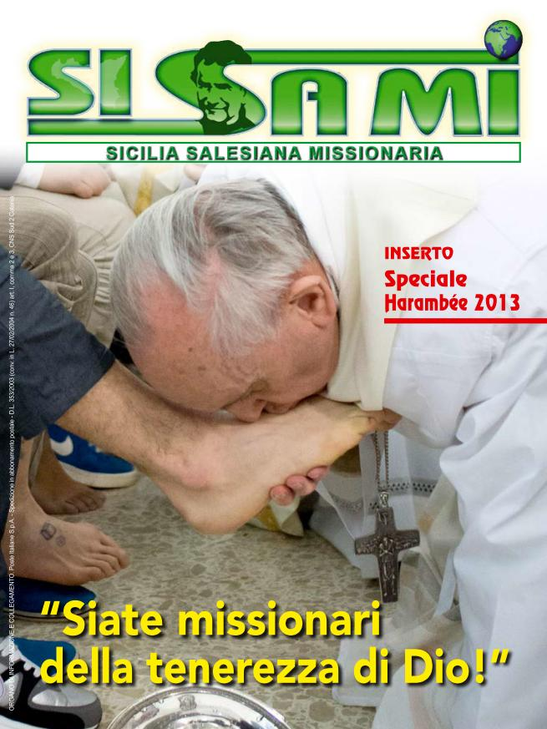- 2- -1- 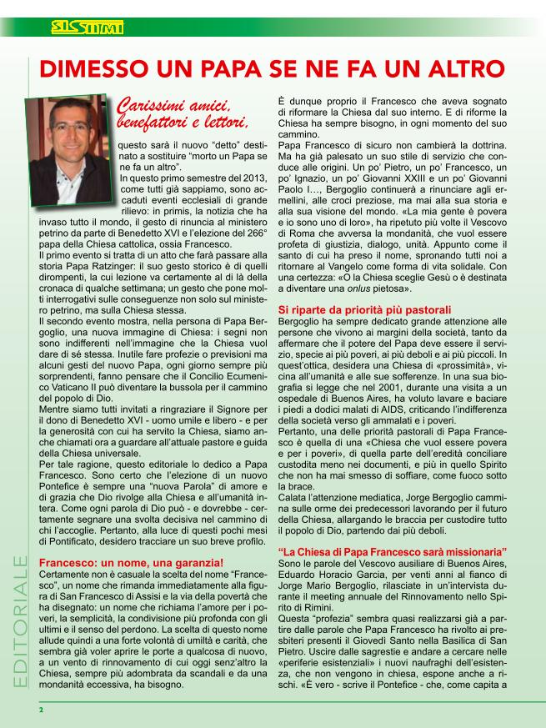-3- -2- 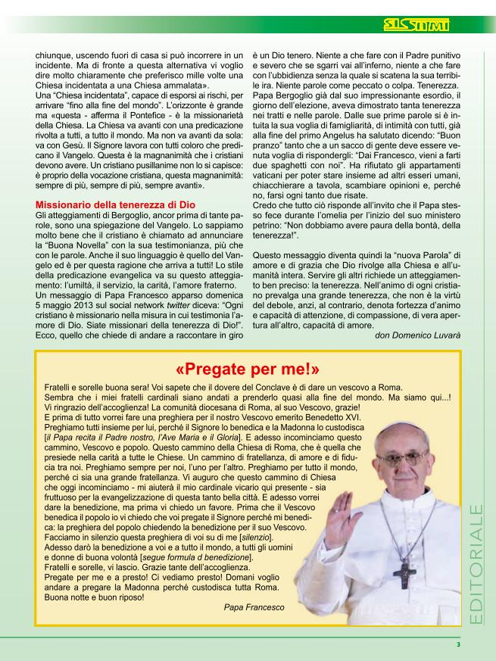-4- -3- 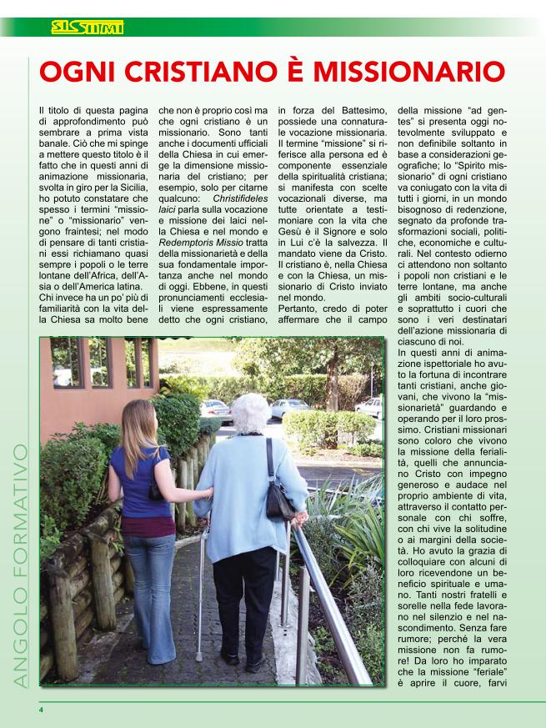-5- -4- 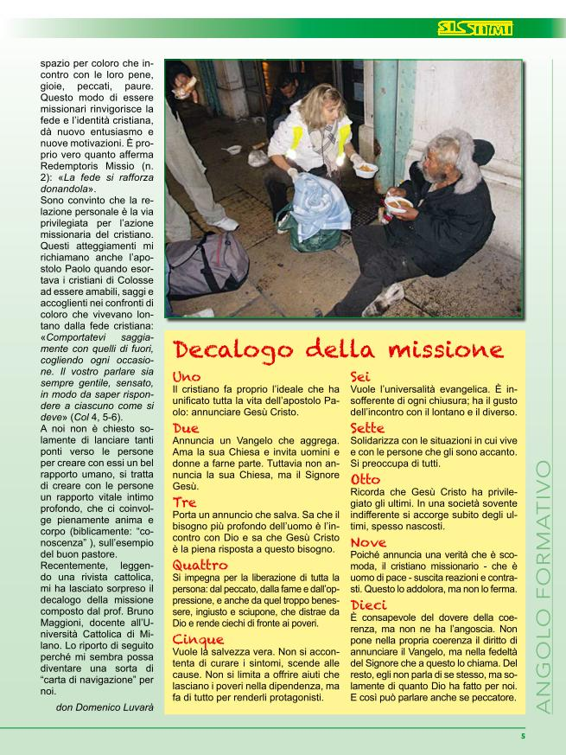-6- -5- 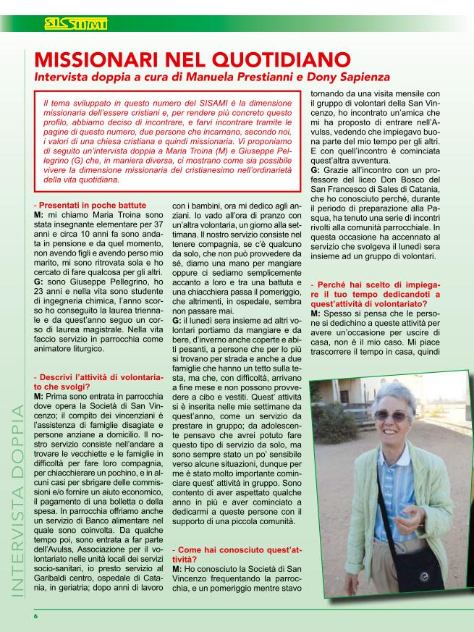-7- -6- 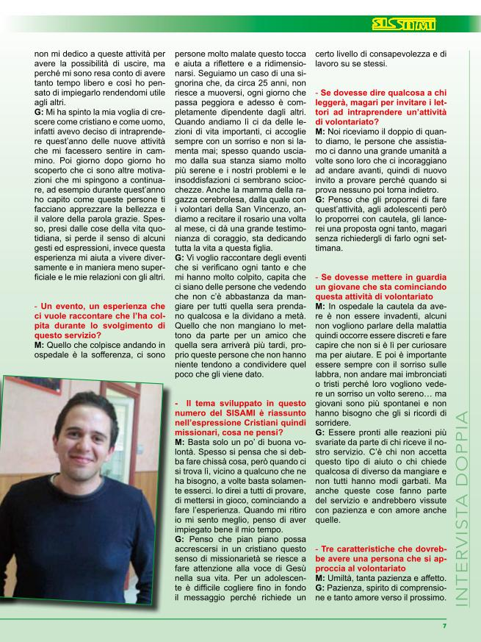-8- -7- 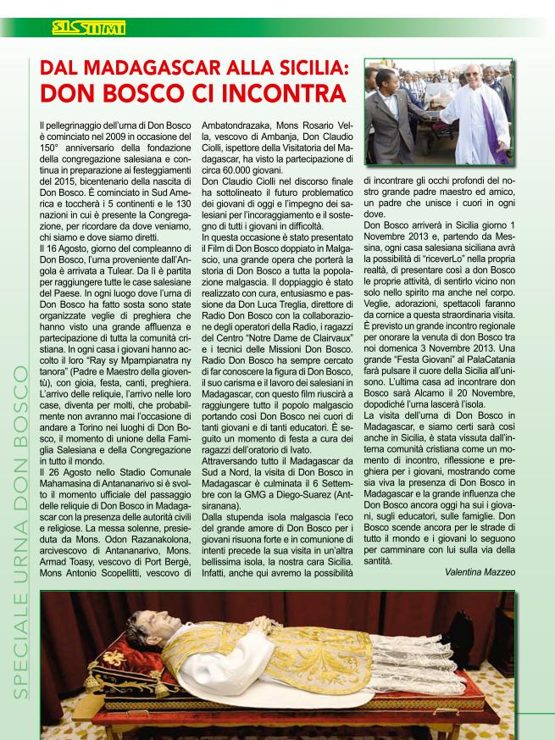-9- -8- 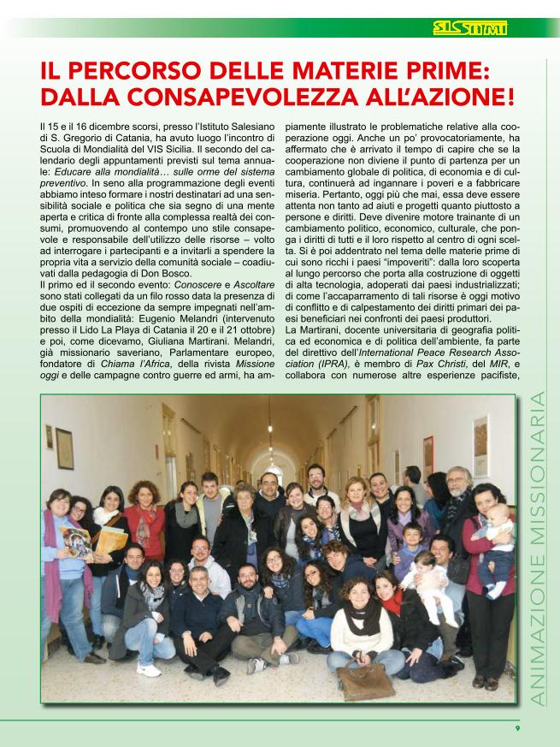-10- -9- 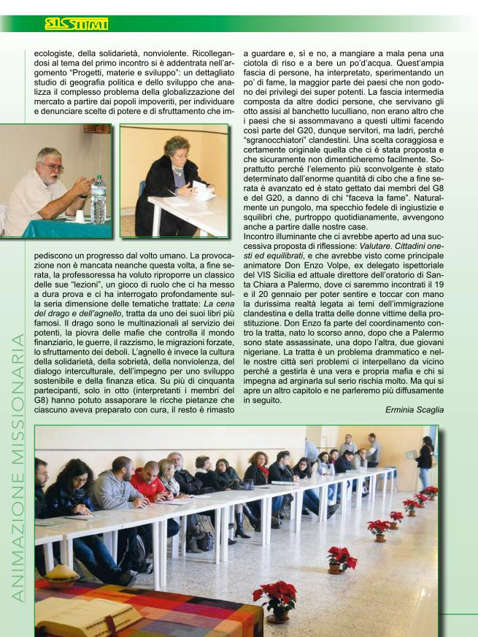-11- -10- -12- -11- 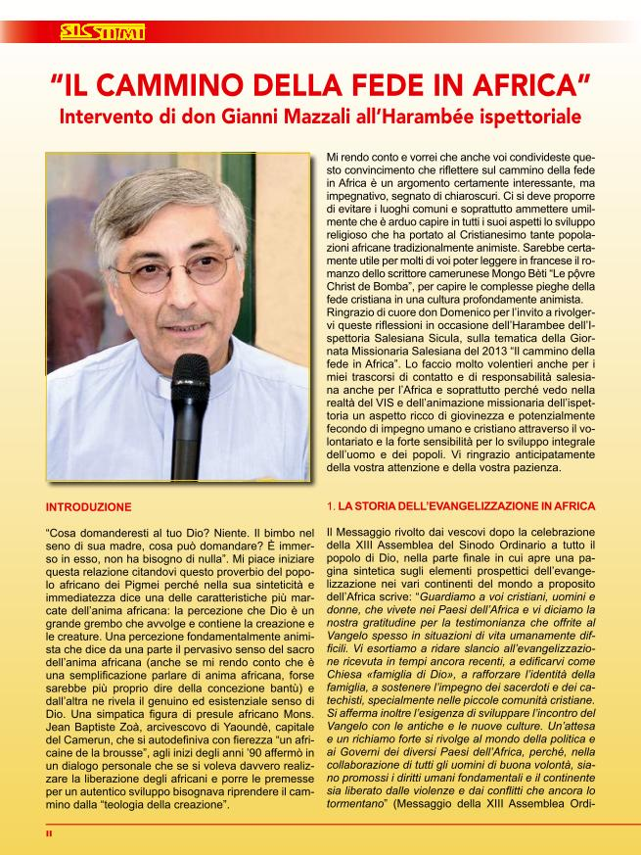-13- -12- 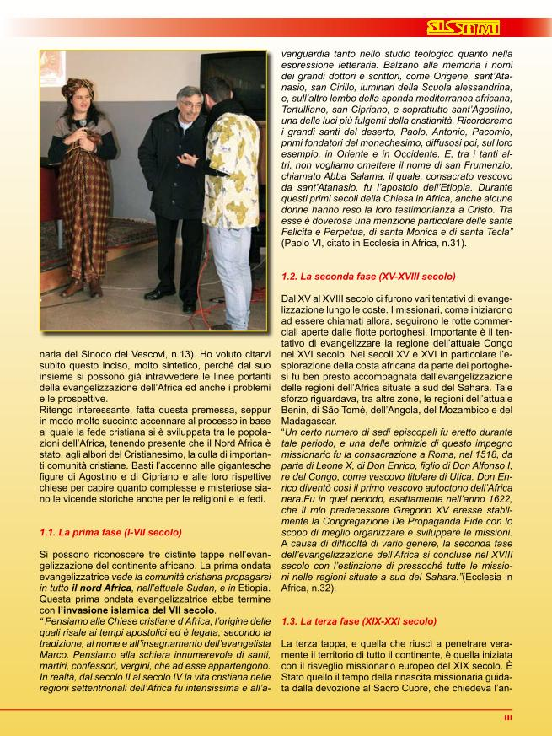-14- -13- 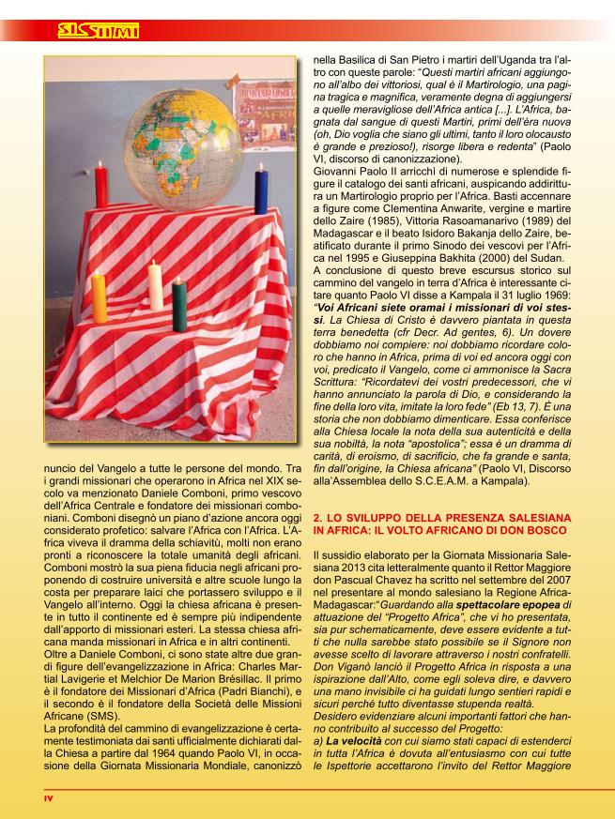-15- -14- 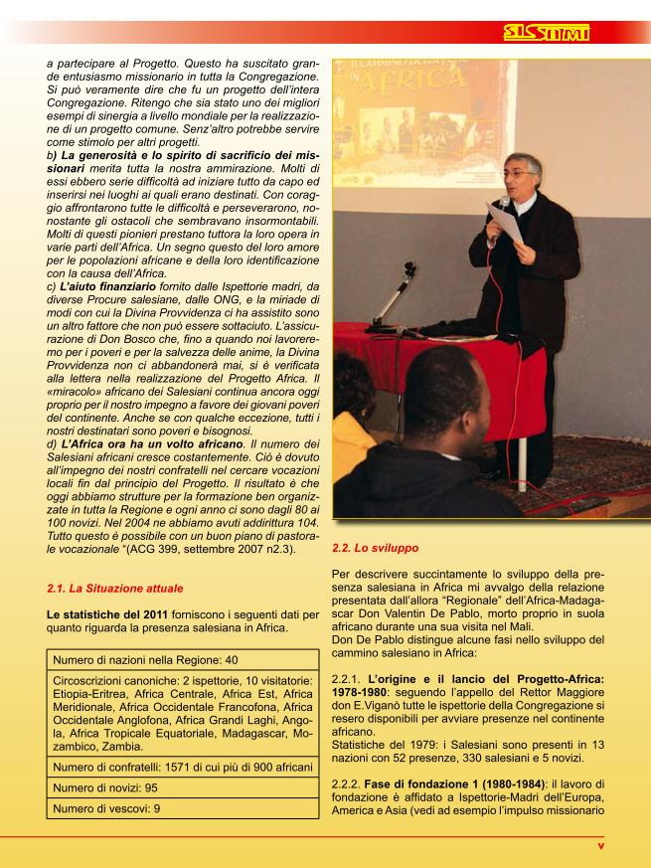-16- -15- 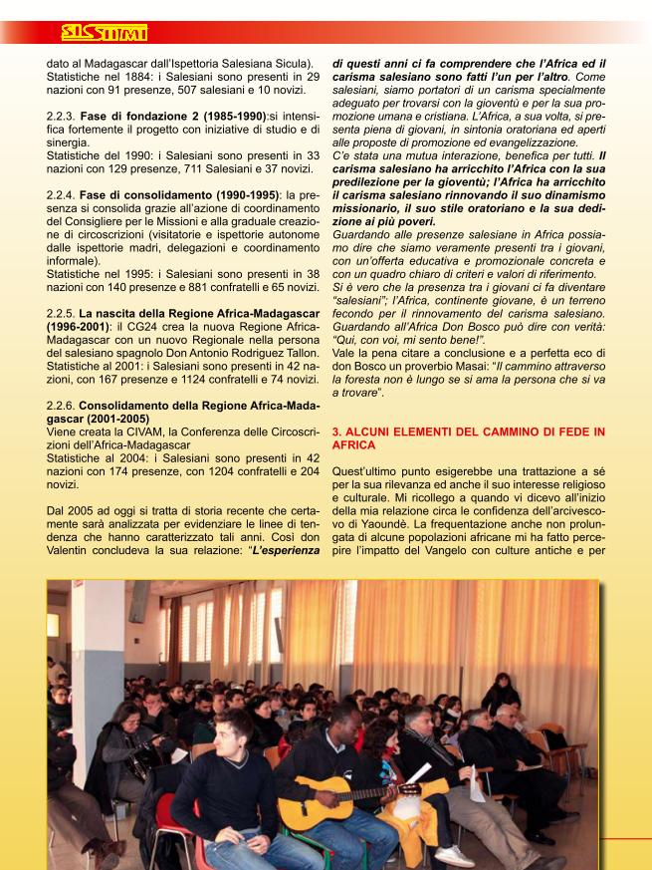-17- -16- 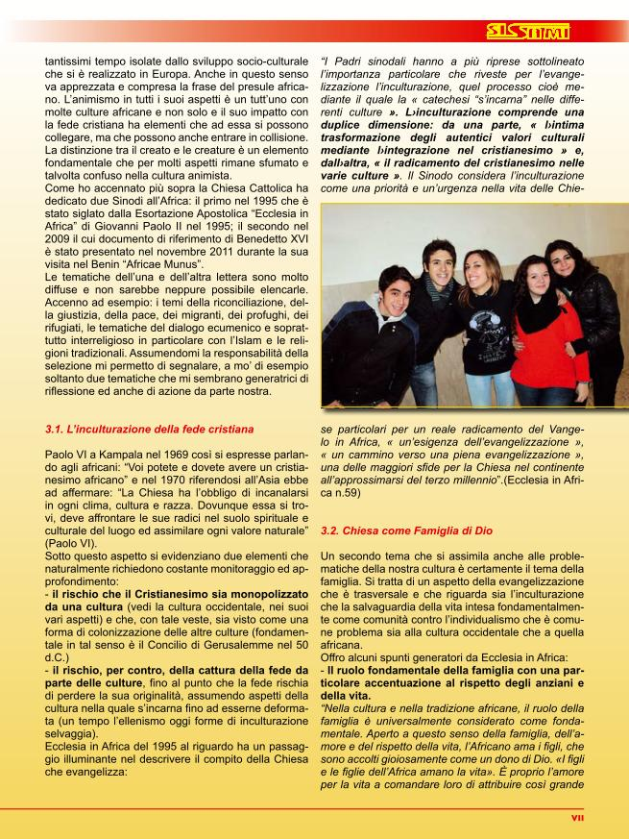-18- -17- 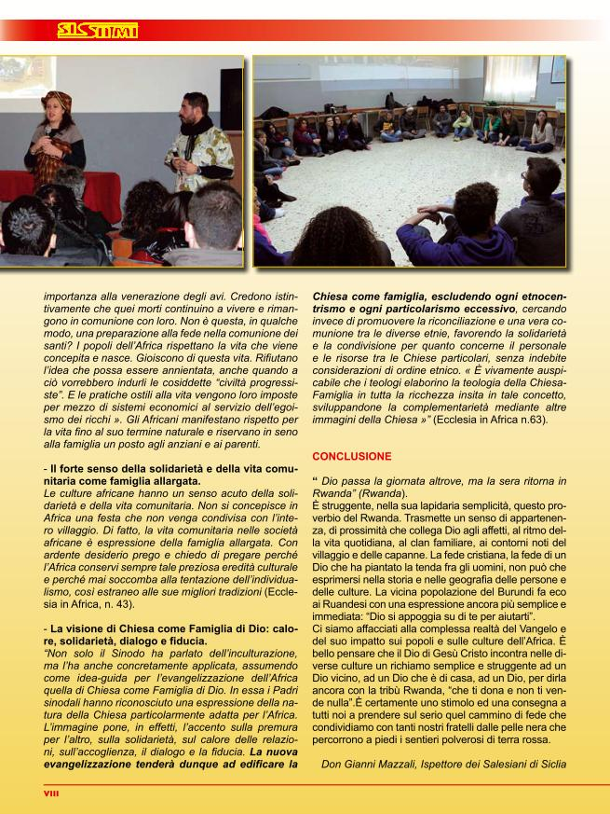-19- -18- 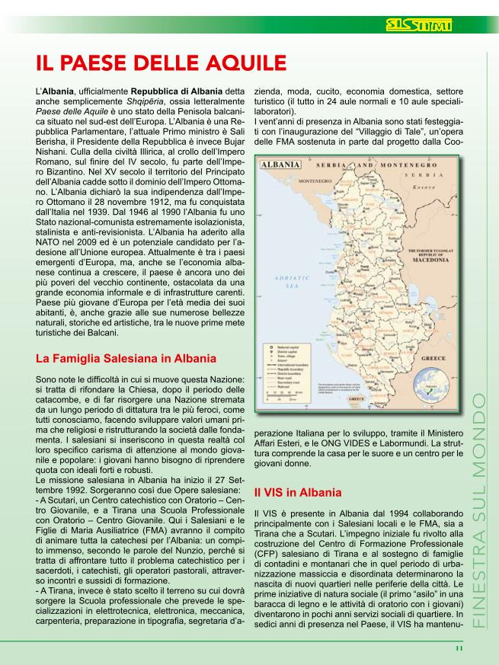-20- -19- 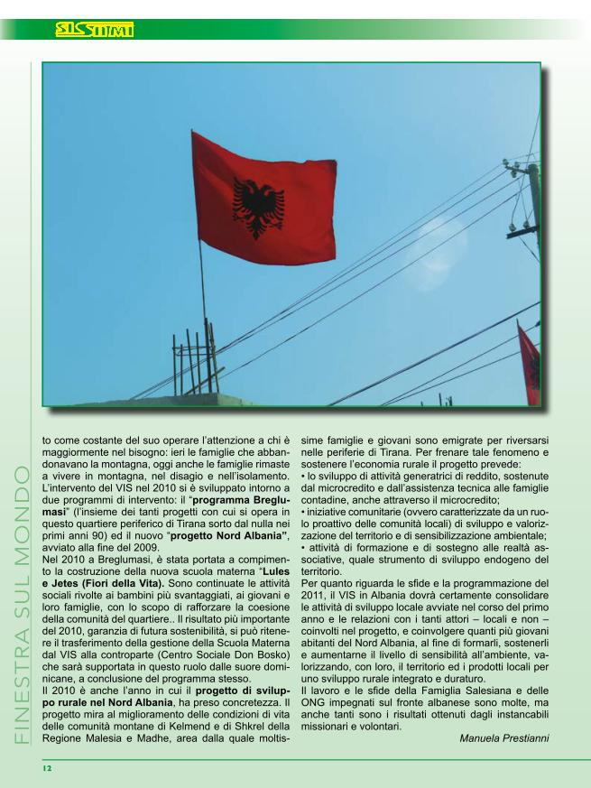-21- -20- 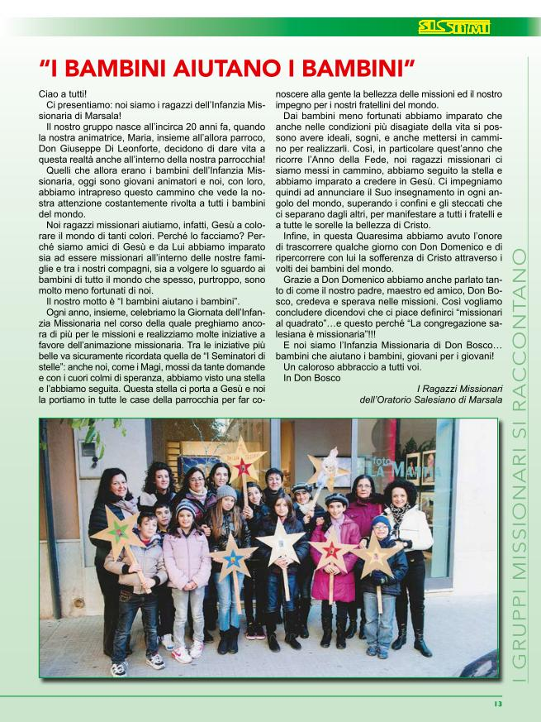-22- -21- 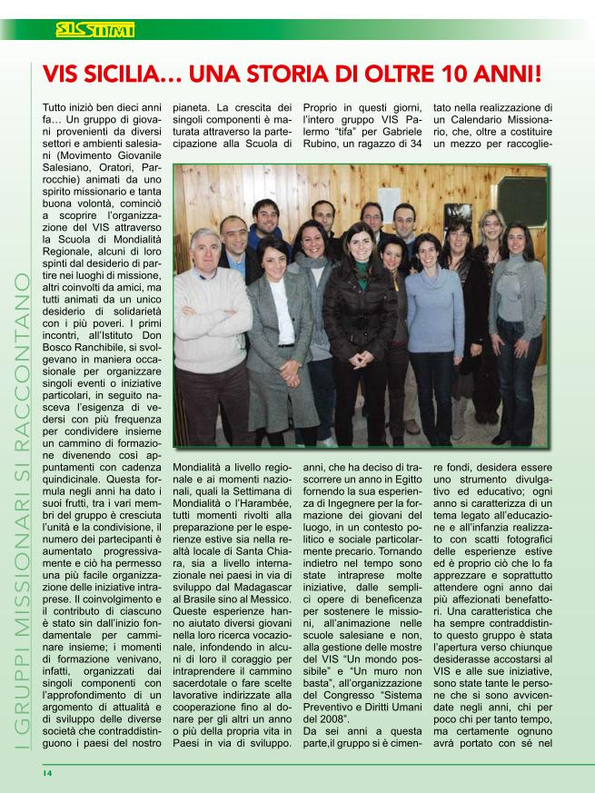-23- -22- 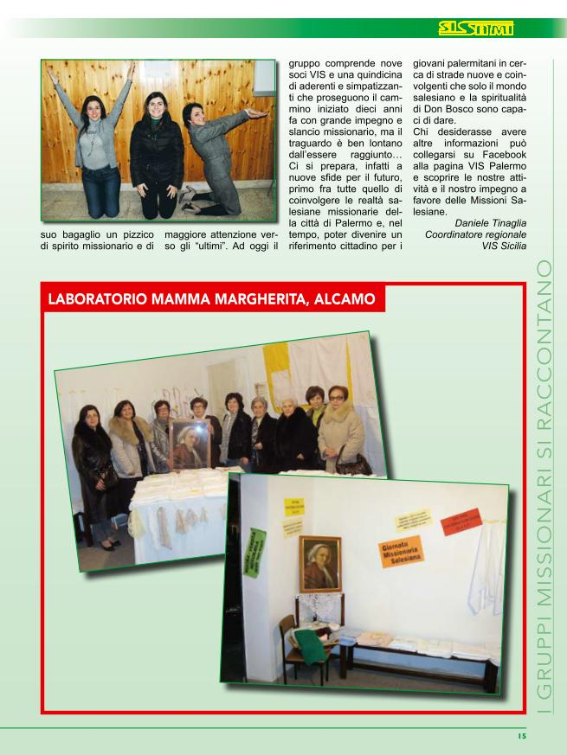-24- -23- 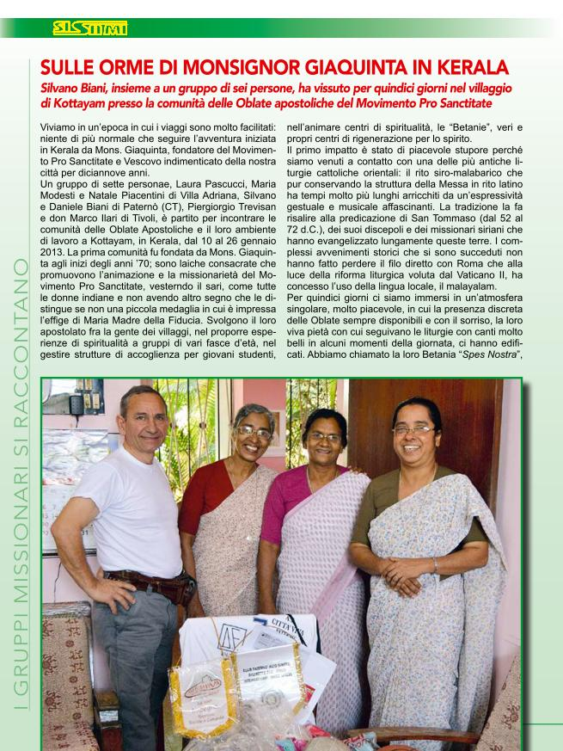-25- -24- 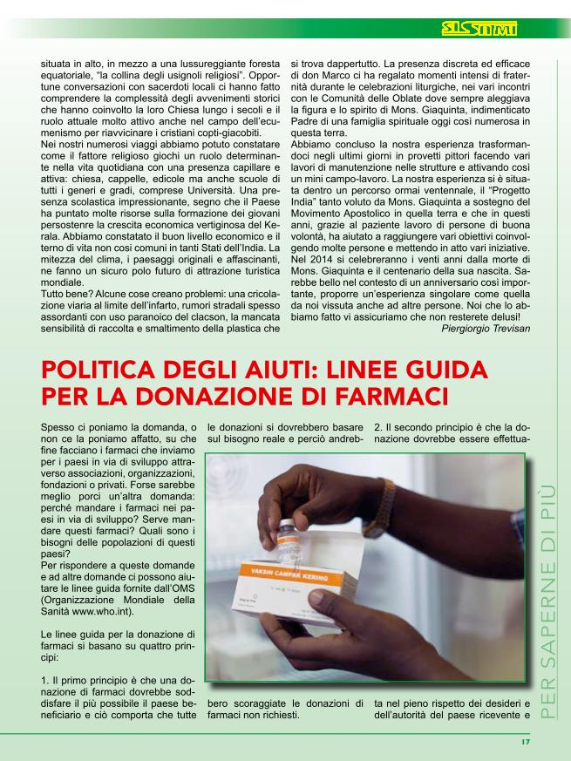-26- -25- 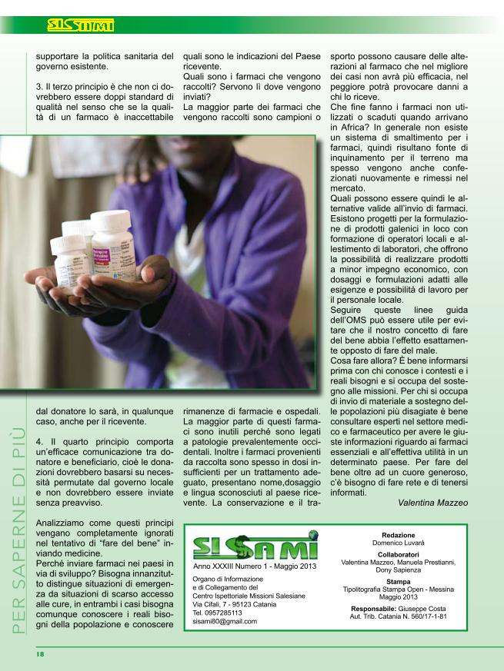-27- -26- 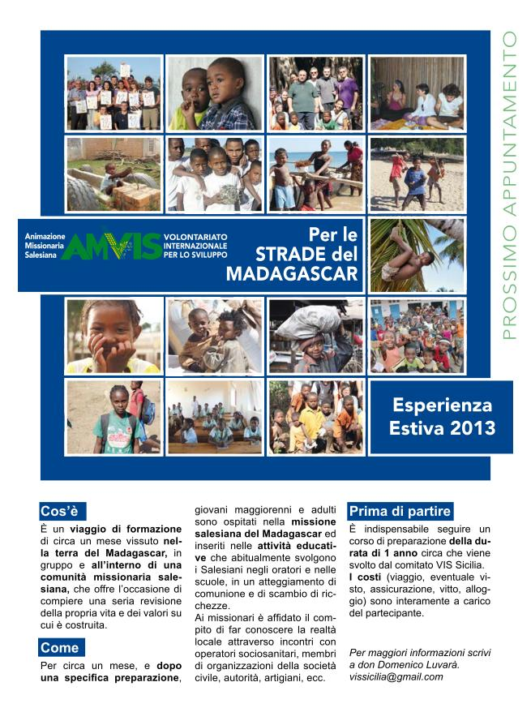-28- -27- 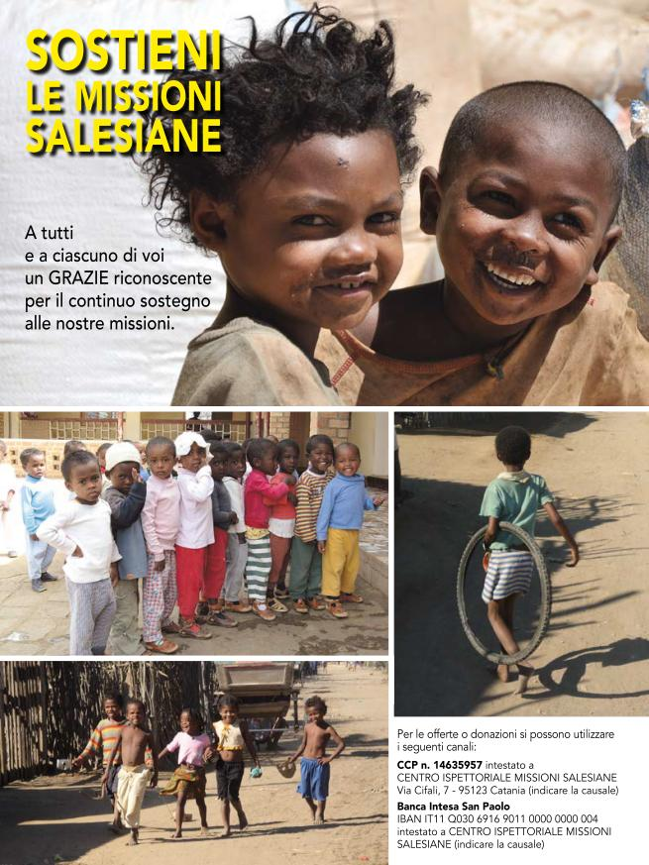
INSERTO Speciale Harambée 2013 “Siate missionari della tenerezza di Dio!” Sicilia SaleSiana MiSSionaria2 EditorialE Carissimi amici, benefattori e lettori, questo sarà il nuovo “detto” desti- nato a sostituire “morto un Papa se ne fa un altro”.
in questo primo semestre del 2013, come tutti già sappiamo, sono ac- caduti eventi ecclesiali di grande rilievo: in primis, la notizia che ha invaso tutto il mondo, il gesto di rinuncia al ministero petrino da parte di Benedetto XVi e l’elezione del 266° papa della chiesa cattolica, ossia francesco.
il primo evento si tratta di un atto che farà passare alla storia Papa ratzinger: il suo gesto storico è di quelli dirompenti, la cui lezione va certamente al di là della cronaca di qualche settimana; un gesto che pone mol- ti interrogativi sulle conseguenze non solo sul ministe- ro petrino, ma sulla chiesa stessa.
il secondo evento mostra, nella persona di Papa Ber- goglio, una nuova immagine di chiesa: i segni non sono indifferenti nell’immagine che la chiesa vuol dare di sé stessa. inutile fare profezie o previsioni ma alcuni gesti del nuovo Papa, ogni giorno sempre più sorprendenti, fanno pensare che il concilio ecumeni- co Vaticano ii può diventare la bussola per il cammino del popolo di dio.
mentre siamo tutti invitati a ringraziare il Signore per il dono di Benedetto XVi - uomo umile e libero - e per la generosità con cui ha servito la chiesa, siamo an- che chiamati ora a guardare all’attuale pastore e guida della chiesa universale.
Per tale ragione, questo editoriale lo dedico a Papa francesco. Sono certo che l’elezione di un nuovo Pontefice è sempre una “nuova Parola” di amore e di grazia che dio rivolge alla chiesa e all’umanità in- tera. come ogni parola di dio può - e dovrebbe - cer- tamente segnare una svolta decisiva nel cammino di chi l’accoglie. Pertanto, alla luce di questi pochi mesi di Pontificato, desidero tracciare un suo breve profilo.
Francesco: un nome, una garanzia! certamente non è casuale la scelta del nome “france- sco”, un nome che rimanda immediatamente alla figu - ra di San francesco di assisi e la via della povertà che ha disegnato: un nome che richiama l’amore per i po- veri, la semplicità, la condivisione più profonda con gli ultimi e il senso del perdono. la scelta di questo nome allude quindi a una forte volontà di umiltà e carità, che sembra già voler aprire le porte a qualcosa di nuovo, a un vento di rinnovamento di cui oggi senz’altro la chiesa, sempre più adombrata da scandali e da una mondanità eccessiva, ha bisogno.
È dunque proprio il francesco che aveva sognato di riformare la chiesa dal suo interno. e di riforme la chiesa ha sempre bisogno, in ogni momento del suo cammino.
Papa francesco di sicuro non cambierà la dottrina.
ma ha già palesato un suo stile di servizio che con- duce alle origini. Un po’ Pietro, un po’ francesco, un po’ ignazio, un po’ giovanni XXiii e un po’ giovanni Paolo i…, Bergoglio continuerà a rinunciare agli er- mellini, alle croci preziose, ma mai alla sua storia e alla sua visione del mondo. «la mia gente è povera e io sono uno di loro», ha ripetuto più volte il Vescovo di roma che avversa la mondanità, che vuol essere profeta di giustizia, dialogo, unità. appunto come il santo di cui ha preso il nome, spronando tutti noi a ritornare al Vangelo come forma di vita solidale. con una certezza: «o la chiesa sceglie gesù o è destinata a diventare una onlus pietosa».
Si riparte da priorità più pastorali Bergoglio ha sempre dedicato grande attenzione alle persone che vivono ai margini della società, tanto da affermare che il potere del Papa deve essere il servi- zio, specie ai più poveri, ai più deboli e ai più piccoli. in quest’ottica, desidera una chiesa di «prossimità», vi- cina all’umanità e alle sue sofferenze. in una sua bio- grafia si legge che nel 2001, durante una visita a un ospedale di Buenos aires, ha voluto lavare e baciare i piedi a dodici malati di aidS, criticando l’indifferenza della società verso gli ammalati e i poveri.
Pertanto, una delle priorità pastorali di Papa france- sco è quella di una «chiesa che vuol essere povera e per i poveri», di quella parte dell’eredità conciliare custodita meno nei documenti, e più in quello Spirito che non ha mai smesso di soffiare, come fuoco sotto la brace.
calata l’attenzione mediatica, Jorge Bergoglio cammi- na sulle orme dei predecessori lavorando per il futuro della chiesa, allargando le braccia per custodire tutto il popolo di dio, partendo dai più deboli.
“la chiesa di Papa Francesco sarà missionaria” Sono le parole del Vescovo ausiliare di Buenos aires, Eduardo Horacio Garcia, per venti anni al fianco di Jorge mario Bergoglio, rilasciate in un’intervista du- rante il meeting annuale del rinnovamento nello Spi- rito di rimini.
Questa “profezia” sembra quasi realizzarsi già a par- tire dalle parole che Papa francesco ha rivolto ai pre- sbiteri presenti il giovedì Santo nella Basilica di San Pietro. Uscire dalle sagrestie e andare a cercare nelle «periferie esistenziali» i nuovi naufraghi dell’esisten- za, che non vengono in chiesa, espone anche a ri- schi. «È vero - scrive il Pontefice - che, come capita a DimeSSo un PaPa Se ne fa un altro3 chiunque, uscendo fuori di casa si può incorrere in un incidente. ma di fronte a questa alternativa vi voglio dire molto chiaramente che preferisco mille volte una chiesa incidentata a una chiesa ammalata».
Una “chiesa incidentata”, capace di esporsi ai rischi, per arrivare “fino alla fine del mondo”. l’orizzonte è grande ma «questa - afferma il Pontefice - è la missionarietà della chiesa. la chiesa va avanti con una predicazione rivolta a tutti, a tutto il mondo. ma non va avanti da sola: va con gesù. il Signore lavora con tutti coloro che predi- cano il Vangelo. Questa è la magnanimità che i cristiani devono avere. Un cristiano pusillanime non lo si capisce: è proprio della vocazione cristiana, questa magnanimità: sempre di più, sempre di più, sempre avanti».
Missionario della tenerezza di Dio gli atteggiamenti di Bergoglio, ancor prima di tante pa- role, sono una spiegazione del Vangelo. lo sappiamo molto bene che il cristiano è chiamato ad annunciare la “Buona novella” con la sua testimonianza, più che con le parole. anche il suo linguaggio è quello del Van- gelo ed è per questa ragione che arriva a tutti! lo stile della predicazione evangelica va su questo atteggia- mento: l’umiltà, il servizio, la carità, l’amore fraterno.
Un messaggio di Papa francesco apparso domenica 5 maggio 2013 sul social network twitter diceva: “ogni cristiano è missionario nella misura in cui testimonia l’a- more di dio. Siate missionari della tenerezza di dio!”.
ecco, quello che chiede di andare a raccontare in giro è un dio tenero. niente a che fare con il Padre punitivo e severo che se sgarri vai all’inferno, niente a che fare con l’ubbidienza senza la quale si scatena la sua terribi- le ira. niente parole come peccato o colpa. tenerezza.
Papa Bergoglio già dal suo impressionante esordio, il giorno dell’elezione, aveva dimostrato tanta tenerezza nei tratti e nelle parole. dalle sue prime parole si è in- tuita la sua voglia di famigliarità, di intimità con tutti, già alla fine del primo Angelus ha salutato dicendo: “Buon pranzo” tanto che a un sacco di gente deve essere ve- nuta voglia di rispondergli: “dai francesco, vieni a farti due spaghetti con noi”. Ha rifiutato gli appartamenti vaticani per poter stare insieme ad altri esseri umani, chiacchierare a tavola, scambiare opinioni e, perché no, farsi ogni tanto due risate.
credo che tutto ciò risponde all’invito che il Papa stes- so fece durante l’omelia per l’inizio del suo ministero petrino: “non dobbiamo avere paura della bontà, della tenerezza!”.
Questo messaggio diventa quindi la “nuova Parola” di amore e di grazia che dio rivolge alla chiesa e all’u- manità intera. Servire gli altri richiede un atteggiamen- to ben preciso: la tenerezza. nell’animo di ogni cristia- no prevalga una grande tenerezza, che non è la virtù del debole, anzi, al contrario, denota fortezza d’animo e capacità di attenzione, di compassione, di vera aper- tura all’altro, capacità di amore.
don Domenico Luvarà «Pregate per me!» fratelli e sorelle buona sera! Voi sapete che il dovere del conclave è di dare un vescovo a roma.
Sembra che i miei fratelli cardinali siano andati a prenderlo quasi alla fine del mondo. Ma siamo qui...! Vi ringrazio dell’accoglienza! la comunità diocesana di roma, al suo Vescovo, grazie! e prima di tutto vorrei fare una preghiera per il nostro Vescovo emerito Benedetto XVi.
Preghiamo tutti insieme per lui, perché il Signore lo benedica e la madonna lo custodisca [il Papa recita il Padre nostro, l’Ave Maria e il Gloria]. e adesso incominciamo questo cammino, Vescovo e popolo. Questo cammino della chiesa di roma, che è quella che presiede nella carità a tutte le Chiese. Un cammino di fratellanza, di amore e di fidu - cia tra noi. Preghiamo sempre per noi, l’uno per l’altro. Preghiamo per tutto il mondo, perché ci sia una grande fratellanza. Vi auguro che questo cammino di chiesa che oggi incominciamo - mi aiuterà il mio cardinale vicario qui presente - sia fruttuoso per la evangelizzazione di questa tanto bella città. e adesso vorrei dare la benedizione, ma prima vi chiedo un favore. Prima che il Vescovo benedica il popolo io vi chiedo che voi pregate il Signore perché mi benedi- ca: la preghiera del popolo chiedendo la benedizione per il suo Vescovo.
facciamo in silenzio questa preghiera di voi su di me [silenzio].
adesso darò la benedizione a voi e a tutto il mondo, a tutti gli uomini e donne di buona volontà [segue formula d benedizione].
fratelli e sorelle, vi lascio. grazie tante dell’accoglienza.
Pregate per me e a presto! ci vediamo presto! domani voglio andare a pregare la madonna perché custodisca tutta roma.
Buona notte e buon riposo! Papa Francesco EditorialE4 angolo Formativo il titolo di questa pagina di approfondimento può sembrare a prima vista banale. ciò che mi spinge a mettere questo titolo è il fatto che in questi anni di animazione missionaria, svolta in giro per la Sicilia, ho potuto constatare che spesso i termini “missio- ne” o “missionario” ven- gono fraintesi; nel modo di pensare di tanti cristia- ni essi richiamano quasi sempre i popoli o le terre lontane dell’africa, dell’a- sia o dell’america latina.
chi invece ha un po’ più di familiarità con la vita del- la chiesa sa molto bene che non è proprio così ma che ogni cristiano è un missionario. Sono tanti anche i documenti ufficiali della chiesa in cui emer- ge la dimensione missio- naria del cristiano; per esempio, solo per citarne qualcuno: Christifideles laici parla sulla vocazione e missione dei laici nel- la chiesa e nel mondo e Redemptoris Missio tratta della missionarietà e della sua fondamentale impor- tanza anche nel mondo di oggi. ebbene, in questi pronunciamenti ecclesia- li viene espressamente detto che ogni cristiano, in forza del Battesimo, possiede una connatura- le vocazione missionaria.
il termine “missione” si ri- ferisce alla persona ed è componente essenziale della spiritualità cristiana; si manifesta con scelte vocazionali diverse, ma tutte orientate a testi- moniare con la vita che gesù è il Signore e solo in lui c’è la salvezza. il mandato viene da cristo.
il cristiano è, nella chiesa e con la chiesa, un mis- sionario di cristo inviato nel mondo.
Pertanto, credo di poter affermare che il campo della missione “ad gen- tes” si presenta oggi no- tevolmente sviluppato e non definibile soltanto in base a considerazioni ge- ografiche; lo “Spirito mis - sionario” di ogni cristiano va coniugato con la vita di tutti i giorni, in un mondo bisognoso di redenzione, segnato da profonde tra- sformazioni sociali, politi- che, economiche e cultu- rali. nel contesto odierno ci attendono non soltanto i popoli non cristiani e le terre lontane, ma anche gli ambiti socio-culturali e soprattutto i cuori che sono i veri destinatari dell’azione missionaria di ciascuno di noi.
in questi anni di anima- zione ispettoriale ho avu- to la fortuna di incontrare tanti cristiani, anche gio- vani, che vivono la “mis- sionarietà” guardando e operando per il loro pros- simo. cristiani missionari sono coloro che vivono la missione della feriali- tà, quelli che annuncia- no cristo con impegno generoso e audace nel proprio ambiente di vita, attraverso il contatto per- sonale con chi soffre, con chi vive la solitudine o ai margini della socie- tà. Ho avuto la grazia di colloquiare con alcuni di loro ricevendone un be- neficio spirituale e uma - no. tanti nostri fratelli e sorelle nella fede lavora- no nel silenzio e nel na- scondimento. Senza fare rumore; perché la vera missione non fa rumo- re! da loro ho imparato che la missione “feriale” è aprire il cuore, farvi ogni criStiano è miSSionario5 angolo Formativo spazio per coloro che in- contro con le loro pene, gioie, peccati, paure.
Questo modo di essere missionari rinvigorisce la fede e l’identità cristiana, dà nuovo entusiasmo e nuove motivazioni. È pro- prio vero quanto afferma redemptoris missio (n.
2): «La fede si rafforza donandola».
Sono convinto che la re- lazione personale è la via privilegiata per l’azione missionaria del cristiano.
Questi atteggiamenti mi richiamano anche l’apo- stolo Paolo quando esor- tava i cristiani di colosse ad essere amabili, saggi e accoglienti nei confronti di coloro che vivevano lon- tano dalla fede cristiana: «Comportatevi saggia- mente con quelli di fuori, cogliendo ogni occasio- ne. Il vostro parlare sia sempre gentile, sensato, in modo da saper rispon- dere a ciascuno come si deve» (Col 4, 5-6).
a noi non è chiesto so- lamente di lanciare tanti ponti verso le persone per creare con essi un bel rapporto umano, si tratta di creare con le persone un rapporto vitale intimo profondo, che ci coinvol- ge pienamente anima e corpo (biblicamente: “co- noscenza” ), sull’esempio del buon pastore.
recentemente, leggen- do una rivista cattolica, mi ha lasciato sorpreso il decalogo della missione composto dal prof. Bruno maggioni, docente all’U- niversità cattolica di mi- lano. lo riporto di seguito perché mi sembra possa diventare una sorta di “carta di navigazione” per noi.
don Domenico Luvarà Uno il cristiano fa proprio l’ideale che ha unificato tutta la vita dell’apostolo Pa - olo: annunciare gesù cristo.
Due annuncia un Vangelo che aggrega.
ama la sua chiesa e invita uomini e donne a farne parte. tuttavia non an- nuncia la sua chiesa, ma il Signore gesù.
Tre Porta un annuncio che salva. Sa che il bisogno più profondo dell’uomo è l’in- contro con dio e sa che gesù cristo è la piena risposta a questo bisogno.
Quattro Si impegna per la liberazione di tutta la persona: dal peccato, dalla fame e dall’op- pressione, e anche da quel troppo benes- sere, ingiusto e sciupone, che distrae da dio e rende ciechi di fronte ai poveri.
Cinque Vuole la salvezza vera. non si accon- tenta di curare i sintomi, scende alle cause. non si limita a offrire aiuti che lasciano i poveri nella dipendenza, ma fa di tutto per renderli protagonisti.
Sei Vuole l’universalità evangelica. È in- sofferente di ogni chiusura; ha il gusto dell’incontro con il lontano e il diverso.
Sette Solidarizza con le situazioni in cui vive e con le persone che gli sono accanto.
Si preoccupa di tutti.
Otto ricorda che gesù cristo ha privile- giato gli ultimi. in una società sovente indifferente si accorge subito degli ul- timi, spesso nascosti.
Nove Poiché annuncia una verità che è sco- moda, il cristiano missionario - che è uomo di pace - suscita reazioni e contra- sti. Questo lo addolora, ma non lo ferma.
Dieci È consapevole del dovere della coe- renza, ma non ne ha l’angoscia. non pone nella propria coerenza il diritto di annunciare il Vangelo, ma nella fedeltà del Signore che a questo lo chiama. del resto, egli non parla di se stesso, ma so- lamente di quanto dio ha fatto per noi.
e così può parlare anche se peccatore.
Decalogo della missione6 intErvista doppia - Presentati in poche battute M: mi chiamo maria troina sono stata insegnante elementare per 37 anni e circa 10 anni fa sono anda- ta in pensione e da quel momento, non avendo figli e avendo perso mio marito, mi sono ritrovata sola e ho cercato di fare qualcosa per gli altri.
G: sono giuseppe Pellegrino, ho 23 anni e nella vita sono studente di ingegneria chimica, l’anno scor- so ho conseguito la laurea trienna- le e da quest’anno seguo un cor- so di laurea magistrale. nella vita faccio servizio in parrocchia come animatore liturgico.
- Descrivi l’attività di volontaria- to che svolgi? M: Prima sono entrata in parrocchia dove opera la Società di San Vin- cenzo; il compito dei vincenziani è l’assistenza di famiglie disagiate e persone anziane a domicilio. il no- stro servizio consiste nell’andare a trovare le vecchiette e le famiglie in difficoltà per fare loro compagnia, per chiacchierare un pochino, e in al- cuni casi per sbrigare delle commis- sioni e/o fornire un aiuto economico, il pagamento di una bolletta o della spesa. in parrocchia offriamo anche un servizio di Banco alimentare nel quale sono coinvolta. da qualche tempo poi, sono entrata a far parte dell’avulss, associazione per il vo- lontariato nelle unità locali dei servizi socio-sanitari, io presto servizio al garibaldi centro, ospedale di cata- nia, in geriatria; dopo anni di lavoro con i bambini, ora mi dedico agli an- ziani. io vado all’ora di pranzo con un’altra volontaria, un giorno alla set- timana. il nostro servizio consiste nel tenere compagnia, se c’è qualcuno da solo, che non può provvedere da sé, diamo una mano per mangiare oppure ci sediamo semplicemente accanto a loro e tra una battuta e una chiacchiera passa il pomeriggio, che altrimenti, in ospedale, sembra non passare mai.
G: il lunedì sera insieme ad altri vo- lontari portiamo da mangiare e da bere, d’inverno anche coperte e abi- ti pesanti, a persone che per lo più si trovano per strada e anche a due famiglie che hanno un tetto sulla te- sta, ma che, con difficoltà, arrivano a fine mese e non possono provve - dere a cibo e vestiti. Quest’ attività si è inserita nelle mie settimane da quest’anno, come un servizio da prestare in gruppo; da adolescen- te pensavo che avrei potuto fare questo tipo di servizio da solo, ma sono sempre stato un po’ sensibile verso alcune situazioni, dunque per me è stato molto importante comin- ciare quest’ attività in gruppo. Sono contento di aver aspettato qualche anno in più e aver cominciato a dedicarmi a queste persone con il supporto di una piccola comunità.
- come hai conosciuto quest’at- tività? M: Ho conosciuto la Società di San Vincenzo frequentando la parroc- chia, e un pomeriggio mentre stavo tornando da una visita mensile con il gruppo di volontari della San Vin- cenzo, ho incontrato un’amica che mi ha proposto di entrare nell’a- vulss, vedendo che impiegavo buo- na parte del mio tempo per gli altri.
e con quell’incontro è cominciata quest’altra avventura.
G: grazie all’incontro con un pro- fessore del liceo don Bosco del San francesco di Sales di catania, che ho conosciuto perché, durante il periodo di preparazione alla Pa- squa, ha tenuto una serie di incontri rivolti alla comunità parrocchiale. in questa occasione ha accennato al servizio che svolgeva il lunedì sera insieme ad un gruppo di volontari.
- Perché hai scelto di impiega- re il tuo tempo dedicandoti a quest’attività di volontariato? M: Spesso si pensa che le perso- ne si dedichino a queste attività per avere un’occasione per uscire di casa, non è il mio caso. mi piace trascorrere il tempo in casa, quindi miSSionari nel quotiDiano Il tema sviluppato in questo numero del SISAMI è la dimensione missionaria dell’essere cristiani e, per rendere più concreto questo profilo, abbiamo deciso di incontrare, e farvi incontrare tramite le pagine di questo numero, due persone che incarnano, secondo noi, i valori di una chiesa cristiana e quindi missionaria. Vi proponiamo di seguito un’intervista doppia a Maria Troina (M) e Giuseppe Pel- legrino (G) che, in maniera diversa, ci mostrano come sia possibile vivere la dimensione missionaria del cristianesimo nell’ordinarietà della vita quotidiana.
Intervista doppia a cura di Manuela Prestianni e Dony Sapienza7 intErvista doppia non mi dedico a queste attività per avere la possibilità di uscire, ma perché mi sono resa conto di avere tanto tempo libero e così ho pen- sato di impiegarlo rendendomi utile agli altri.
G: mi ha spinto la mia voglia di cre- scere come cristiano e come uomo, infatti avevo deciso di intraprende- re quest’anno delle nuove attività che mi facessero sentire in cam- mino. Poi giorno dopo giorno ho scoperto che ci sono altre motiva- zioni che mi spingono a continua- re, ad esempio durante quest’anno ho capito come queste persone ti facciano apprezzare la bellezza e il valore della parola grazie. Spes- so, presi dalle cose della vita quo- tidiana, si perde il senso di alcuni gesti ed espressioni, invece questa esperienza mi aiuta a vivere diver- samente e in maniera meno super- ficiale e le mie relazioni con gli altri.
- Un evento, un esperienza che ci vuole raccontare che l’ha col- pita durante lo svolgimento di questo servizio? M: Quello che colpisce andando in ospedale è la sofferenza, ci sono persone molto malate questo tocca e aiuta a riflettere e a ridimensio - narsi. Seguiamo un caso di una si- gnorina che, da circa 25 anni, non riesce a muoversi, ogni giorno che passa peggiora e adesso è com- pletamente dipendente dagli altri.
Quando andiamo lì ci da delle le- zioni di vita importanti, ci accoglie sempre con un sorriso e non si la- menta mai; spesso quando uscia- mo dalla sua stanza siamo molto più serene e i nostri problemi e le insoddisfazioni ci sembrano scioc- chezze. anche la mamma della ra- gazza cerebrolesa, dalla quale con i volontari della San Vincenzo, an- diamo a recitare il rosario una volta al mese, ci dà una grande testimo- nianza di coraggio, sta dedicando tutta la vita a questa figlia.
G: Vi voglio raccontare degli eventi che si verificano ogni tanto e che mi hanno molto colpito, capita che ci siano delle persone che vedendo che non c’è abbastanza da man- giare per tutti quella sera prenda- no qualcosa e la dividano a metà.
Quello che non mangiano lo met- tono da parte per un amico che quella sera arriverà più tardi, pro- prio queste persone che non hanno niente tendono a condividere quel poco che gli viene dato.
- il tema sviluppato in questo numero del SiSaMi è riassunto nell’espressione cristiani quindi missionari, cosa ne pensi? M: Basta solo un po’ di buona vo- lontà. Spesso si pensa che si deb- ba fare chissà cosa, però quando ci si trova lì, vicino a qualcuno che ne ha bisogno, a volte basta solamen- te esserci. io direi a tutti di provare, di mettersi in gioco, cominciando a fare l’esperienza. Quando mi ritiro io mi sento meglio, penso di aver impiegato bene il mio tempo.
G: Penso che pian piano possa accrescersi in un cristiano questo senso di missionarietà se riesce a fare attenzione alla voce di gesù nella sua vita. Per un adolescen- te è difficile cogliere fino in fondo il messaggio perché richiede un certo livello di consapevolezza e di lavoro su se stessi.
- Se dovesse dire qualcosa a chi leggerà, magari per invitare i let- tori ad intraprendere un’attività di volontariato? M: noi riceviamo il doppio di quan- to diamo, le persone che assistia- mo ci danno una grande umanità a volte sono loro che ci incoraggiano ad andare avanti, quindi di nuovo invito a provare perché quando si prova nessuno poi torna indietro.
G: Penso che gli proporrei di fare quest’attività, agli adolescenti però lo proporrei con cautela, gli lance- rei una proposta ogni tanto, magari senza richiedergli di farlo ogni set- timana.
- Se dovesse mettere in guardia un giovane che sta cominciando questa attività di volontariato M: in ospedale la cautela da ave- re è non essere invadenti, alcuni non vogliono parlare della malattia quindi occorre essere discreti e fare capire che non si è lì per curiosare ma per aiutare. e poi è importante essere sempre con il sorriso sulle labbra, non andare mai imbronciati o tristi perché loro vogliono vede- re un sorriso un volto sereno… ma giovani sono più spontanei e non hanno bisogno che gli si ricordi di sorridere.
G: essere pronti alle reazioni più svariate da parte di chi riceve il no- stro servizio. c’è chi non accetta questo tipo di aiuto o chi chiede qualcosa di diverso da mangiare e non tutti hanno modi garbati. ma anche queste cose fanno parte del servizio e andrebbero vissute con pazienza e con amore anche quelle.
- Tre caratteristiche che dovreb- be avere una persona che si ap- proccia al volontariato M: Umiltà, tanta pazienza e affetto.
G: Pazienza, spirito di comprensio- ne e tanto amore verso il prossimo.8 spEcialE urna don Bosco il pellegrinaggio dell’urna di don Bosco è cominciato nel 2009 in occasione del 150° anniversario della fondazione della congregazione salesiana e con- tinua in preparazione ai festeggiamenti del 2015, bicentenario della nascita di don Bosco. È cominciato in Sud ame- rica e toccherà i 5 continenti e le 130 nazioni in cui è presente la congrega- zione, per ricordare da dove veniamo, chi siamo e dove siamo diretti.
il 16 agosto, giorno del compleanno di don Bosco, l’urna proveniente dall’an- gola è arrivata a tulear. da lì è partita per raggiungere tutte le case salesiane del Paese. in ogni luogo dove l’urna di don Bosco ha fatto sosta sono state organizzate veglie di preghiera che hanno visto una grande affluenza e partecipazione di tutta la comunità cri- stiana. in ogni casa i giovani hanno ac- colto il loro “ray sy mpampianatra ny tanora” (Padre e maestro della gioven- tù), con gioia, festa, canti, preghiera.
l’arrivo delle reliquie, l’arrivo nelle loro case, diventa per molti, che probabil- mente non avranno mai l’occasione di andare a torino nei luoghi di don Bo- sco, il momento di unione della fami- glia Salesiana e della congregazione in tutto il mondo.
il 26 agosto nello Stadio comunale mahamasina di antananarivo si è svol- to il momento ufficiale del passaggio delle reliquie di don Bosco in madaga- scar con la presenza delle autorità civili e religiose. la messa solenne, presie- duta da mons. odon razanakolona, arcivescovo di antananarivo, mons.
armad toasy, vescovo di Port Bergè, mons antonio Scopellitti, vescovo di ambatondrazaka, mons rosario Vel- la, vescovo di ambanja, don claudio ciolli, ispettore della Visitatoria del ma- dagascar, ha visto la partecipazione di circa 60.000 giovani.
Don Claudio Ciolli nel discorso finale ha sottolineato il futuro problematico dei giovani di oggi e l’impegno dei sa- lesiani per l’incoraggiamento e il soste- gno di tutti i giovani in difficoltà.
in questa occasione è stato presentato il film di don Bosco doppiato in malga- scio, una grande opera che porterà la storia di don Bosco a tutta la popola- zione malgascia. il doppiaggio è stato realizzato con cura, entusiasmo e pas- sione da don luca treglia, direttore di radio don Bosco con la collaborazio- ne degli operatori della radio, i ragazzi del centro “notre dame de clairvaux” e i tecnici delle missioni don Bosco.
radio don Bosco ha sempre cercato di far conoscere la figura di Don Bosco, il suo carisma e il lavoro dei salesiani in Madagascar, con questo film riuscirà a raggiungere tutto il popolo malgascio portando così don Bosco nei cuori di tanti giovani e di tanti educatori. È se- guito un momento di festa a cura dei ragazzi dell’oratorio di ivato.
attraversando tutto il madagascar da Sud a nord, la visita di don Bosco in madagascar è culminata il 6 Settem- bre con la gmg a diego-Suarez (ant- siranana).
dalla stupenda isola malgascia l’eco del grande amore di don Bosco per i giovani risuona forte e in comunione di intenti precede la sua visita in un’altra bellissima isola, la nostra cara Sicilia.
infatti, anche qui avremo la possibilità di incontrare gli occhi profondi del no- stro grande padre maestro ed amico, un padre che unisce i cuori in ogni dove.
don Bosco arriverà in Sicilia giorno 1 novembre 2013 e, partendo da mes- sina, ogni casa salesiana siciliana avrà la possibilità di “riceverlo” nella propria realtà, di presentare così a don Bosco le proprie attività, di sentirlo vicino non solo nello spirito ma anche nel corpo.
Veglie, adorazioni, spettacoli faranno da cornice a questa straordinaria visita.
È previsto un grande incontro regionale per onorare la venuta di don Bosco tra noi domenica 3 novembre 2013. Una grande “festa giovani” al Palacatania farà pulsare il cuore della Sicilia all’uni- sono. l’ultima casa ad incontrare don Bosco sarà alcamo il 20 novembre, dopodiché l’urna lascerà l’isola.
la visita dell’urna di don Bosco in madagascar, e siamo certi sarà così anche in Sicilia, è stata vissuta dall’in- terna comunità cristiana come un mo- mento di incontro, riflessione e pre - ghiera per i giovani, mostrando come sia viva la presenza di don Bosco in Madagascar e la grande influenza che don Bosco ancora oggi ha sui i giova- ni, sugli educatori, sulle famiglie. don Bosco scende ancora per le strade di tutto il mondo e i giovani lo seguono per camminare con lui sulla via della santità.
Valentina Mazzeo Dal maDagaScar alla Sicilia: Don BoSco ci incontra9 animazionE missionaria il 15 e il 16 dicembre scorsi, presso l’istituto Salesiano di S. gregorio di catania, ha avuto luogo l’incontro di Scuola di mondialità del ViS Sicilia. il secondo del ca- lendario degli appuntamenti previsti sul tema annua- le: Educare alla mondialità… sulle orme del sistema preventivo. in seno alla programmazione degli eventi abbiamo inteso formare i nostri destinatari ad una sen- sibilità sociale e politica che sia segno di una mente aperta e critica di fronte alla complessa realtà dei con- sumi, promuovendo al contempo uno stile consape- vole e responsabile dell’utilizzo delle risorse – volto ad interrogare i partecipanti e a invitarli a spendere la propria vita a servizio della comunità sociale – coadiu- vati dalla pedagogia di don Bosco.
il primo ed il secondo evento: Conoscere e Ascoltare sono stati collegati da un filo rosso data la presenza di due ospiti di eccezione da sempre impegnati nell’am- bito della mondialità: eugenio melandri (intervenuto presso il lido la Playa di catania il 20 e il 21 ottobre) e poi, come dicevamo, giuliana martirani. melandri, già missionario saveriano, Parlamentare europeo, fondatore di Chiama l’Africa, della rivista Missione oggi e delle campagne contro guerre ed armi, ha am- piamente illustrato le problematiche relative alla coo- perazione oggi. anche un po’ provocatoriamente, ha affermato che è arrivato il tempo di capire che se la cooperazione non diviene il punto di partenza per un cambiamento globale di politica, di economia e di cul- tura, continuerà ad ingannare i poveri e a fabbricare miseria. Pertanto, oggi più che mai, essa deve essere attenta non tanto ad aiuti e progetti quanto piuttosto a persone e diritti. deve divenire motore trainante di un cambiamento politico, economico, culturale, che pon- ga i diritti di tutti e il loro rispetto al centro di ogni scel- ta. Si è poi addentrato nel tema delle materie prime di cui sono ricchi i paesi “impoveriti”: dalla loro scoperta al lungo percorso che porta alla costruzione di oggetti di alta tecnologia, adoperati dai paesi industrializzati; di come l’accaparramento di tali risorse è oggi motivo di conflitto e di calpestamento dei diritti primari dei pa - esi beneficiari nei confronti dei paesi produttori.
La Martirani, docente universitaria di geografia politi- ca ed economica e di politica dell’ambiente, fa parte del direttivo dell’International Peace Research Asso- ciation (IPRA), è membro di Pax Christi, del MIR, e collabora con numerose altre esperienze pacifiste, il PercorSo Delle materie Prime: Dalla conSaPevolezza all’azione!10 animazionE missionaria ecologiste, della solidarietà, nonviolente. ricollegan- dosi al tema del primo incontro si è addentrata nell’ar- gomento “Progetti, materie e sviluppo”: un dettagliato studio di geografia politica e dello sviluppo che ana - lizza il complesso problema della globalizzazione del mercato a partire dai popoli impoveriti, per individuare e denunciare scelte di potere e di sfruttamento che im- pediscono un progresso dal volto umano. la provoca- zione non è mancata neanche questa volta, a fine se - rata, la professoressa ha voluto riproporre un classico delle sue “lezioni”, un gioco di ruolo che ci ha messo a dura prova e ci ha interrogato profondamente sul- la seria dimensione delle tematiche trattate: La cena del drago e dell’agnello, tratta da uno dei suoi libri più famosi. il drago sono le multinazionali al servizio dei potenti, la piovra delle mafie che controlla il mondo finanziario, le guerre, il razzismo, le migrazioni forzate, lo sfruttamento dei deboli. l’agnello è invece la cultura della solidarietà, della sobrietà, della nonviolenza, del dialogo interculturale, dell’impegno per uno sviluppo sostenibile e della finanza etica. Su più di cinquanta partecipanti, solo in otto (interpretanti i membri del g8) hanno potuto assaporare le ricche pietanze che ciascuno aveva preparato con cura, il resto è rimasto a guardare e, sì e no, a mangiare a mala pena una ciotola di riso e a bere un po’d’acqua. Quest’ampia fascia di persone, ha interpretato, sperimentando un po’ di fame, la maggior parte dei paesi che non godo- no dei privilegi dei super potenti. la fascia intermedia composta da altre dodici persone, che servivano gli otto assisi al banchetto luculliano, non erano altro che i paesi che si assommavano a questi ultimi facendo così parte del g20, dunque servitori, ma ladri, perché “sgranocchiatori” clandestini. Una scelta coraggiosa e certamente originale quella che ci è stata proposta e che sicuramente non dimenticheremo facilmente. So- prattutto perché l’elemento più sconvolgente è stato determinato dall’enorme quantità di cibo che a fine se - rata è avanzato ed è stato gettato dai membri del g8 e del g20, a danno di chi “faceva la fame”. natural- mente un pungolo, ma specchio fedele di ingiustizie e squilibri che, purtroppo quotidianamente, avvengono anche a partire dalle nostre case.
incontro illuminante che ci avrebbe aperto ad una suc- cessiva proposta di riflessione: Valutare. Cittadini one- sti ed equilibrati, e che avrebbe visto come principale animatore don enzo Volpe, ex delegato ispettoriale del ViS Sicilia ed attuale direttore dell’oratorio di San- ta chiara a Palermo, dove ci saremmo incontrati il 19 e il 20 gennaio per poter sentire e toccar con mano la durissima realtà legata ai temi dell’immigrazione clandestina e della tratta delle donne vittime della pro- stituzione. don enzo fa parte del coordinamento con- tro la tratta, nato lo scorso anno, dopo che a Palermo sono state assassinate, una dopo l’altra, due giovani nigeriane. la tratta è un problema drammatico e nel- le nostre città seri problemi ci interpellano da vicino perché a gestirla è una vera e propria mafia e chi si impegna ad arginarla sul serio rischia molto. ma qui si apre un altro capitolo e ne parleremo più diffusamente in seguito.
Erminia ScagliaINSERTO SpEcIalE Harambée IspettorIale Giornata missionaria salesiana Palermo - “Gesù adolescente” - 20 Gennaio 2013 Il cammIno della fede In africaII inTroDUZione “cosa domanderesti al tuo dio? niente. il bimbo nel seno di sua madre, cosa può domandare? È immer- so in esso, non ha bisogno di nulla”. mi piace iniziare questa relazione citandovi questo proverbio del popo- lo africano dei Pigmei perché nella sua sinteticità e immediatezza dice una delle caratteristiche più mar- cate dell’anima africana: la percezione che dio è un grande grembo che avvolge e contiene la creazione e le creature. Una percezione fondamentalmente animi- sta che dice da una parte il pervasivo senso del sacro dell’anima africana (anche se mi rendo conto che è una semplificazione parlare di anima africana, forse sarebbe più proprio dire della concezione bantù) e dall’altra ne rivela il genuino ed esistenziale senso di Dio. Una simpatica figura di presule africano Mons.
Jean Baptiste zoà, arcivescovo di Yaoundè, capitale del Camerun, che si autodefiniva con fierezza “un afri- caine de la brousse”, agli inizi degli anni ’90 affermò in un dialogo personale che se si voleva davvero realiz- zare la liberazione degli africani e porre le premesse per un autentico sviluppo bisognava riprendere il cam- mino dalla “teologia della creazione”.
mi rendo conto e vorrei che anche voi condivideste que- sto convincimento che riflettere sul cammino della fede in africa è un argomento certamente interessante, ma impegnativo, segnato di chiaroscuri. ci si deve proporre di evitare i luoghi comuni e soprattutto ammettere umil- mente che è arduo capire in tutti i suoi aspetti lo sviluppo religioso che ha portato al cristianesimo tante popola- zioni africane tradizionalmente animiste. Sarebbe certa- mente utile per molti di voi poter leggere in francese il ro- manzo dello scrittore camerunese Mongo Bèti “Le pộvre christ de Bomba”, per capire le complesse pieghe della fede cristiana in una cultura profondamente animista.
ringrazio di cuore don domenico per l’invito a rivolger- vi queste riflessioni in occasione dell’Harambee dell’I- spettoria Salesiana Sicula, sulla tematica della gior- nata missionaria Salesiana del 2013 “il cammino della fede in africa”. lo faccio molto volentieri anche per i miei trascorsi di contatto e di responsabilità salesia- na anche per l’africa e soprattutto perché vedo nella realtà del ViS e dell’animazione missionaria dell’ispet- toria un aspetto ricco di giovinezza e potenzialmente fecondo di impegno umano e cristiano attraverso il vo- lontariato e la forte sensibilità per lo sviluppo integrale dell’uomo e dei popoli. Vi ringrazio anticipatamente della vostra attenzione e della vostra pazienza.
1. la SToria Dell’eVanGeliZZaZione in aFrica il messaggio rivolto dai vescovi dopo la celebrazione della Xiii assemblea del Sinodo ordinario a tutto il popolo di Dio, nella parte finale in cui apre una pa - gina sintetica sugli elementi prospettici dell’evange- lizzazione nei vari continenti del mondo a proposito dell’africa scrive: “Guardiamo a voi cristiani, uomini e donne, che vivete nei Paesi dell’Africa e vi diciamo la nostra gratitudine per la testimonianza che offrite al Vangelo spesso in situazioni di vita umanamente dif- ficili. Vi esortiamo a ridare slancio all’evangelizzazio - ne ricevuta in tempi ancora recenti, a edificarvi come Chiesa «famiglia di Dio», a rafforzare l’identità della famiglia, a sostenere l’impegno dei sacerdoti e dei ca- techisti, specialmente nelle piccole comunità cristiane.
Si afferma inoltre l’esigenza di sviluppare l’incontro del Vangelo con le antiche e le nuove culture. Un’attesa e un richiamo forte si rivolge al mondo della politica e ai Governi dei diversi Paesi dell’Africa, perché, nella collaborazione di tutti gli uomini di buona volontà, sia- no promossi i diritti umani fondamentali e il continente sia liberato dalle violenze e dai conflitti che ancora lo tormentano” (messaggio della Xiii assemblea ordi- “il cammino Della feDe in africa” intervento di don gianni mazzali all’Harambée ispettorialeIII naria del Sinodo dei Vescovi, n.13). Ho voluto citarvi subito questo inciso, molto sintetico, perché dal suo insieme si possono già intravvedere le linee portanti della evangelizzazione dell’africa ed anche i problemi e le prospettive.
ritengo interessante, fatta questa premessa, seppur in modo molto succinto accennare al processo in base al quale la fede cristiana si è sviluppata tra le popola- zioni dell’africa, tenendo presente che il nord africa è stato, agli albori del cristianesimo, la culla di importan- ti comunità cristiane. Basti l’accenno alle gigantesche figure di Agostino e di Cipriano e alle loro rispettive chiese per capire quanto complesse e misteriose sia- no le vicende storiche anche per le religioni e le fedi.
1.1. La prima fase (I-VII secolo) Si possono riconoscere tre distinte tappe nell’evan- gelizzazione del continente africano. la prima ondata evangelizzatrice vede la comunità cristiana propagarsi in tutto il nord Africa, nell’attuale Sudan, e in etiopia.
Questa prima ondata evangelizzatrice ebbe termine con l’invasione islamica del Vii secolo.
“ Pensiamo alle Chiese cristiane d’Africa, l’origine delle quali risale ai tempi apostolici ed è legata, secondo la tradizione, al nome e all’insegnamento dell’evangelista Marco. Pensiamo alla schiera innumerevole di santi, martiri, confessori, vergini, che ad esse appartengono.
In realtà, dal secolo II al secolo IV la vita cristiana nelle regioni settentrionali dell’Africa fu intensissima e all’a- vanguardia tanto nello studio teologico quanto nella espressione letteraria. Balzano alla memoria i nomi dei grandi dottori e scrittori, come Origene, sant’Ata- nasio, san Cirillo, luminari della Scuola alessandrina, e, sull’altro lembo della sponda mediterranea africana, Tertulliano, san Cipriano, e soprattutto sant’Agostino, una delle luci più fulgenti della cristianità. Ricorderemo i grandi santi del deserto, Paolo, Antonio, Pacomio, primi fondatori del monachesimo, diffusosi poi, sul loro esempio, in Oriente e in Occidente. E, tra i tanti al- tri, non vogliamo omettere il nome di san Frumenzio, chiamato Abba Salama, il quale, consacrato vescovo da sant’Atanasio, fu l’apostolo dell’Etiopia. Durante questi primi secoli della Chiesa in Africa, anche alcune donne hanno reso la loro testimonianza a Cristo. Tra esse è doverosa una menzione particolare delle sante Felicita e Perpetua, di santa Monica e di santa Tecla” (Paolo Vi, citato in ecclesia in africa, n.31).
1.2. La seconda fase (XV-XVIII secolo) dal XV al XViii secolo ci furono vari tentativi di evange- lizzazione lungo le coste. i missionari, come iniziarono ad essere chiamati allora, seguirono le rotte commer- ciali aperte dalle flotte portoghesi. Importante è il ten - tativo di evangelizzare la regione dell’attuale congo nel XVi secolo. nei secoli XV e XVi in particolare l’e- splorazione della costa africana da parte dei portoghe- si fu ben presto accompagnata dall’evangelizzazione delle regioni dell’africa situate a sud del Sahara. tale sforzo riguardava, tra altre zone, le regioni dell’attuale Benin, di São tomé, dell’angola, del mozambico e del madagascar.
“Un certo numero di sedi episcopali fu eretto durante tale periodo, e una delle primizie di questo impegno missionario fu la consacrazione a Roma, nel 1518, da parte di Leone X, di Don Enrico, figlio di Don Alfonso I, re del Congo, come vescovo titolare di Utica. Don En- rico diventò così il primo vescovo autoctono dell’Africa nera.Fu in quel periodo, esattamente nell’anno 1622, che il mio predecessore Gregorio XV eresse stabil- mente la Congregazione De Propaganda Fide con lo scopo di meglio organizzare e sviluppare le missioni.
a causa di difficoltà di vario genere, la seconda fase dell’evangelizzazione dell’Africa si concluse nel XVIII secolo con l’estinzione di pressoché tutte le missio- ni nelle regioni situate a sud del Sahara.”(ecclesia in africa, n.32).
1.3. La terza fase (XIX-XXI secolo) la terza tappa, e quella che riuscì a penetrare vera- mente il territorio di tutto il continente, è quella iniziata con il risveglio missionario europeo del XiX secolo. È Stato quello il tempo della rinascita missionaria guida- ta dalla devozione al Sacro cuore, che chiedeva l’an-IV nuncio del Vangelo a tutte le persone del mondo. tra i grandi missionari che operarono in africa nel XiX se- colo va menzionato daniele comboni, primo vescovo dell’africa centrale e fondatore dei missionari combo- niani. comboni disegnò un piano d’azione ancora oggi considerato profetico: salvare l’africa con l’africa. l’a- frica viveva il dramma della schiavitù, molti non erano pronti a riconoscere la totale umanità degli africani.
Comboni mostrò la sua piena fiducia negli africani pro - ponendo di costruire università e altre scuole lungo la costa per preparare laici che portassero sviluppo e il Vangelo all’interno. oggi la chiesa africana è presen- te in tutto il continente ed è sempre più indipendente dall’apporto di missionari esteri. la stessa chiesa afri- cana manda missionari in africa e in altri continenti.
oltre a daniele comboni, ci sono state altre due gran- di figure dell’evangelizzazione in Africa: charles mar- tial lavigerie et melchior de marion Brésillac. il primo è il fondatore dei missionari d’africa (Padri Bianchi), e il secondo è il fondatore della Società delle missioni africane (SmS).
la profondità del cammino di evangelizzazione è certa- mente testimoniata dai santi ufficialmente dichiarati dal- la chiesa a partire dal 1964 quando Paolo Vi, in occa- sione della giornata missionaria mondiale, canonizzò nella Basilica di San Pietro i martiri dell’Uganda tra l’al- tro con queste parole: “Questi martiri africani aggiungo- no all’albo dei vittoriosi, qual è il Martirologio, una pagi- na tragica e magnifica, veramente degna di aggiungersi a quelle meravigliose dell’Africa antica [...]. L’Africa, ba- gnata dal sangue di questi Martiri, primi dell’èra nuova (oh, Dio voglia che siano gli ultimi, tanto il loro olocausto è grande e prezioso!), risorge libera e redenta” (Paolo Vi, discorso di canonizzazione).
Giovanni Paolo II arricchì di numerose e splendide fi- gure il catalogo dei santi africani, auspicando addirittu- ra un martirologio proprio per l’africa. Basti accennare a figure come Clementina Anwarite, vergine e martire dello zaire (1985), Vittoria rasoamanarivo (1989) del madagascar e il beato isidoro Bakanja dello zaire, be- atificato durante il primo Sinodo dei vescovi per l’Afri- ca nel 1995 e giuseppina Bakhita (2000) del Sudan.
a conclusione di questo breve escursus storico sul cammino del vangelo in terra d’africa è interessante ci- tare quanto Paolo Vi disse a Kampala il 31 luglio 1969: “Voi Africani siete oramai i missionari di voi stes- si. La Chiesa di Cristo è davvero piantata in questa terra benedetta (cfr Decr. Ad gentes, 6). Un dovere dobbiamo noi compiere: noi dobbiamo ricordare colo- ro che hanno in Africa, prima di voi ed ancora oggi con voi, predicato il Vangelo, come ci ammonisce la Sacra Scrittura: “Ricordatevi dei vostri predecessori, che vi hanno annunciato la parola di Dio, e considerando la fine della loro vita, imitate la loro fede” (Eb 13, 7). È una storia che non dobbiamo dimenticare. Essa conferisce alla Chiesa locale la nota della sua autenticità e della sua nobiltà, la nota “apostolica”; essa è un dramma di carità, di eroismo, di sacrificio, che fa grande e santa, fin dall’origine, la Chiesa africana” (Paolo Vi, discorso alla’assemblea dello S.c.e.a.m. a Kampala).
2. lo SVilUPPo Della PreSenZa SaleSiana in aFrica: il VolTo aFricano Di Don BoSco il sussidio elaborato per la giornata missionaria Sale- siana 2013 cita letteralmente quanto il rettor maggiore don Pascual chavez ha scritto nel settembre del 2007 nel presentare al mondo salesiano la regione africa- madagascar:“Guardando alla spettacolare epopea di attuazione del “Progetto Africa”, che vi ho presentata, sia pur schematicamente, deve essere evidente a tut- ti che nulla sarebbe stato possibile se il Signore non avesse scelto di lavorare attraverso i nostri confratelli.
Don Viganò lanciò il Progetto Africa in risposta a una ispirazione dall’Alto, come egli soleva dire, e davvero una mano invisibile ci ha guidati lungo sentieri rapidi e sicuri perché tutto diventasse stupenda realtà.
Desidero evidenziare alcuni importanti fattori che han- no contribuito al successo del Progetto: a) La velocità con cui siamo stati capaci di estenderci in tutta l’Africa è dovuta all’entusiasmo con cui tutte le Ispettorie accettarono l’invito del Rettor Maggiore V a partecipare al Progetto. Questo ha suscitato gran- de entusiasmo missionario in tutta la Congregazione.
Si può veramente dire che fu un progetto dell’intera Congregazione. Ritengo che sia stato uno dei migliori esempi di sinergia a livello mondiale per la realizzazio- ne di un progetto comune. Senz’altro potrebbe servire come stimolo per altri progetti.
b) La generosità e lo spirito di sacrificio dei mis - sionari merita tutta la nostra ammirazione. Molti di essi ebbero serie difficoltà ad iniziare tutto da capo ed inserirsi nei luoghi ai quali erano destinati. Con corag- gio affrontarono tutte le difficoltà e perseverarono, no - nostante gli ostacoli che sembravano insormontabili.
Molti di questi pionieri prestano tuttora la loro opera in varie parti dell’Africa. Un segno questo del loro amore per le popolazioni africane e della loro identificazione con la causa dell’Africa.
c) L’aiuto finanziario fornito dalle Ispettorie madri, da diverse Procure salesiane, dalle ONG, e la miriade di modi con cui la Divina Provvidenza ci ha assistito sono un altro fattore che non può essere sottaciuto. L’assicu- razione di Don Bosco che, fino a quando noi lavorere - mo per i poveri e per la salvezza delle anime, la Divina Provvidenza non ci abbandonerà mai, si è verificata alla lettera nella realizzazione del Progetto Africa. Il «miracolo» africano dei Salesiani continua ancora oggi proprio per il nostro impegno a favore dei giovani poveri del continente. Anche se con qualche eccezione, tutti i nostri destinatari sono poveri e bisognosi.
d) L’Africa ora ha un volto africano. Il numero dei Salesiani africani cresce costantemente. Ciò è dovuto all’impegno dei nostri confratelli nel cercare vocazioni locali fin dal principio del Progetto. Il risultato è che oggi abbiamo strutture per la formazione ben organiz- zate in tutta la Regione e ogni anno ci sono dagli 80 ai 100 novizi. Nel 2004 ne abbiamo avuti addirittura 104.
Tutto questo è possibile con un buon piano di pastora- le vocazionale “(acg 399, settembre 2007 n2.3).
2.1. La Situazione attuale le statistiche del 2011 forniscono i seguenti dati per quanto riguarda la presenza salesiana in africa.
numero di nazioni nella regione: 40 circoscrizioni canoniche: 2 ispettorie, 10 visitatorie: etiopia-eritrea, africa centrale, africa est, africa meridionale, africa occidentale francofona, africa occidentale anglofona, africa grandi laghi, ango- la, africa tropicale equatoriale, madagascar, mo- zambico, zambia.
numero di confratelli: 1571 di cui più di 900 africani numero di novizi: 95 numero di vescovi: 9 2.2. Lo sviluppo Per descrivere succintamente lo sviluppo della pre- senza salesiana in africa mi avvalgo della relazione presentata dall’allora “regionale” dell’africa-madaga- scar don Valentin de Pablo, morto proprio in suola africano durante una sua visita nel mali.
don de Pablo distingue alcune fasi nello sviluppo del cammino salesiano in africa: 2.2.1. l’origine e il lancio del Progetto-africa: 1978-1980: seguendo l’appello del rettor maggiore don e.Viganò tutte le ispettorie della congregazione si resero disponibili per avviare presenze nel continente africano.
Statistiche del 1979: i Salesiani sono presenti in 13 nazioni con 52 presenze, 330 salesiani e 5 novizi.
2.2.2. Fase di fondazione 1 (1980-1984): il lavoro di fondazione è affidato a Ispettorie-Madri dell’Europa, america e asia (vedi ad esempio l’impulso missionario VI dato al madagascar dall’ispettoria Salesiana Sicula).
Statistiche nel 1884: i Salesiani sono presenti in 29 nazioni con 91 presenze, 507 salesiani e 10 novizi.
2.2.3. Fase di fondazione 2 (1985-1990):si intensi- fica fortemente il progetto con iniziative di studio e di sinergia.
Statistiche del 1990: i Salesiani sono presenti in 33 nazioni con 129 presenze, 711 Salesiani e 37 novizi.
2.2.4. Fase di consolidamento (1990-1995): la pre- senza si consolida grazie all’azione di coordinamento del consigliere per le missioni e alla graduale creazio- ne di circoscrizioni (visitatorie e ispettorie autonome dalle ispettorie madri, delegazioni e coordinamento informale).
Statistiche nel 1995: i Salesiani sono presenti in 38 nazioni con 140 presenze e 881 confratelli e 65 novizi.
2.2.5. la nascita della regione africa-Madagascar (1996-2001): il cg24 crea la nuova regione africa- madagascar con un nuovo regionale nella persona del salesiano spagnolo don antonio rodriguez tallon.
Statistiche al 2001: i Salesiani sono presenti in 42 na- zioni, con 167 presenze e 1124 confratelli e 74 novizi.
2.2.6. consolidamento della regione africa-Mada- gascar (2001-2005) Viene creata la ciVam, la conferenza delle circoscri- zioni dell’africa-madagascar Statistiche al 2004: i Salesiani sono presenti in 42 nazioni con 174 presenze, con 1204 confratelli e 204 novizi.
dal 2005 ad oggi si tratta di storia recente che certa- mente sarà analizzata per evidenziare le linee di ten- denza che hanno caratterizzato tali anni. così don Valentin concludeva la sua relazione: “L’esperienza di questi anni ci fa comprendere che l’Africa ed il carisma salesiano sono fatti l’un per l’altro. Come salesiani, siamo portatori di un carisma specialmente adeguato per trovarsi con la gioventù e per la sua pro- mozione umana e cristiana. L’Africa, a sua volta, si pre- senta piena di giovani, in sintonia oratoriana ed aperti alle proposte di promozione ed evangelizzazione.
C’e stata una mutua interazione, benefica per tutti. Il carisma salesiano ha arricchito l’Africa con la sua predilezione per la gioventù; l’Africa ha arricchito il carisma salesiano rinnovando il suo dinamismo missionario, il suo stile oratoriano e la sua dedi- zione ai più poveri.
Guardando alle presenze salesiane in Africa possia- mo dire che siamo veramente presenti tra i giovani, con un’offerta educativa e promozionale concreta e con un quadro chiaro di criteri e valori di riferimento.
Si è vero che la presenza tra i giovani ci fa diventare “salesiani”; l’Africa, continente giovane, è un terreno fecondo per il rinnovamento del carisma salesiano.
Guardando all’Africa Don Bosco può dire con verità: “Qui, con voi, mi sento bene!”.
Vale la pena citare a conclusione e a perfetta eco di don Bosco un proverbio masai: “Il cammino attraverso la foresta non è lungo se si ama la persona che si va a trovare”.
3. alcUni eleMenTi Del caMMino Di FeDe in aFrica Quest’ultimo punto esigerebbe una trattazione a sé per la sua rilevanza ed anche il suo interesse religioso e culturale. mi ricollego a quando vi dicevo all’inizio della mia relazione circa le confidenza dell’arcivesco - vo di Yaoundè. la frequentazione anche non prolun- gata di alcune popolazioni africane mi ha fatto perce- pire l’impatto del Vangelo con culture antiche e per VII tantissimi tempo isolate dallo sviluppo socio-culturale che si è realizzato in europa. anche in questo senso va apprezzata e compresa la frase del presule africa- no. l’animismo in tutti i suoi aspetti è un tutt’uno con molte culture africane e non solo e il suo impatto con la fede cristiana ha elementi che ad essa si possono collegare, ma che possono anche entrare in collisione.
la distinzione tra il creato e le creature è un elemento fondamentale che per molti aspetti rimane sfumato e talvolta confuso nella cultura animista.
come ho accennato più sopra la chiesa cattolica ha dedicato due Sinodi all’africa: il primo nel 1995 che è stato siglato dalla esortazione apostolica “ecclesia in africa” di giovanni Paolo ii nel 1995; il secondo nel 2009 il cui documento di riferimento di Benedetto XVi è stato presentato nel novembre 2011 durante la sua visita nel Benin “africae munus”.
le tematiche dell’una e dell’altra lettera sono molto diffuse e non sarebbe neppure possibile elencarle.
accenno ad esempio: i temi della riconciliazione, del- la giustizia, della pace, dei migranti, dei profughi, dei rifugiati, le tematiche del dialogo ecumenico e soprat- tutto interreligioso in particolare con l’islam e le reli- gioni tradizionali. assumendomi la responsabilità della selezione mi permetto di segnalare, a mo’ di esempio soltanto due tematiche che mi sembrano generatrici di riflessione ed anche di azione da parte nostra.
3.1. L’inculturazione della fede cristiana Paolo Vi a Kampala nel 1969 così si espresse parlan- do agli africani: “Voi potete e dovete avere un cristia- nesimo africano” e nel 1970 riferendosi all’asia ebbe ad affermare: “la chiesa ha l’obbligo di incanalarsi in ogni clima, cultura e razza. dovunque essa si tro- vi, deve affrontare le sue radici nel suolo spirituale e culturale del luogo ed assimilare ogni valore naturale” (Paolo Vi).
Sotto questo aspetto si evidenziano due elementi che naturalmente richiedono costante monitoraggio ed ap- profondimento: - il rischio che il cristianesimo sia monopolizzato da una cultura (vedi la cultura occidentale, nei suoi vari aspetti) e che, con tale veste, sia visto come una forma di colonizzazione delle altre culture (fondamen- tale in tal senso è il concilio di gerusalemme nel 50 d.c.) - il rischio, per contro, della cattura della fede da parte delle culture, fino al punto che la fede rischia di perdere la sua originalità, assumendo aspetti della cultura nella quale s’incarna fino ad esserne deforma - ta (un tempo l’ellenismo oggi forme di inculturazione selvaggia).
ecclesia in africa del 1995 al riguardo ha un passag- gio illuminante nel descrivere il compito della chiesa che evangelizza: “I Padri sinodali hanno a più riprese sottolineato l’importanza particolare che riveste per l’evange- lizzazione l’inculturazione, quel processo cioè me- diante il quale la « catechesi “s’incarna” nelle diffe- renti culture ». L›inculturazione comprende una duplice dimensione: da una parte, « l›intima trasformazione degli autentici valori culturali mediante l›integrazione nel cristianesimo » e, dall›altra, « il radicamento del cristianesimo nelle varie culture ». Il Sinodo considera l’inculturazione come una priorità e un’urgenza nella vita delle Chie- se particolari per un reale radicamento del Vange- lo in Africa, « un’esigenza dell’evangelizzazione », « un cammino verso una piena evangelizzazione », una delle maggiori sfide per la Chiesa nel continente all’approssimarsi del terzo millennio”.(ecclesia in afri- ca n.59) 3.2. Chiesa come Famiglia di Dio Un secondo tema che si assimila anche alle proble- matiche della nostra cultura è certamente il tema della famiglia. Si tratta di un aspetto della evangelizzazione che è trasversale e che riguarda sia l’inculturazione che la salvaguardia della vita intesa fondamentalmen- te come comunità contro l’individualismo che è comu- ne problema sia alla cultura occidentale che a quella africana.
offro alcuni spunti generatori da ecclesia in africa: - il ruolo fondamentale della famiglia con una par- ticolare accentuazione al rispetto degli anziani e della vita.
“Nella cultura e nella tradizione africane, il ruolo della famiglia è universalmente considerato come fonda- mentale. Aperto a questo senso della famiglia, dell’a- more e del rispetto della vita, l’Africano ama i figli, che sono accolti gioiosamente come un dono di Dio. «I figli e le figlie dell’Africa amano la vita». È proprio l’amore per la vita a comandare loro di attribuire così grande VIII importanza alla venerazione degli avi. Credono istin- tivamente che quei morti continuino a vivere e riman- gono in comunione con loro. Non è questa, in qualche modo, una preparazione alla fede nella comunione dei santi? I popoli dell’Africa rispettano la vita che viene concepita e nasce. Gioiscono di questa vita. Rifiutano l’idea che possa essere annientata, anche quando a ciò vorrebbero indurli le cosiddette “civiltà progressi- ste”. E le pratiche ostili alla vita vengono loro imposte per mezzo di sistemi economici al servizio dell’egoi- smo dei ricchi ». Gli Africani manifestano rispetto per la vita fino al suo termine naturale e riservano in seno alla famiglia un posto agli anziani e ai parenti.
- il forte senso della solidarietà e della vita comu- nitaria come famiglia allargata.
Le culture africane hanno un senso acuto della soli- darietà e della vita comunitaria. Non si concepisce in Africa una festa che non venga condivisa con l’inte- ro villaggio. Di fatto, la vita comunitaria nelle società africane è espressione della famiglia allargata. Con ardente desiderio prego e chiedo di pregare perché l’Africa conservi sempre tale preziosa eredità culturale e perché mai soccomba alla tentazione dell’individua- lismo, così estraneo alle sue migliori tradizioni (eccle- sia in africa, n. 43).
- la visione di chiesa come Famiglia di Dio: calo- re, solidarietà, dialogo e fiducia.
“Non solo il Sinodo ha parlato dell’inculturazione, ma l’ha anche concretamente applicata, assumendo come idea-guida per l’evangelizzazione dell’Africa quella di Chiesa come Famiglia di Dio. In essa i Padri sinodali hanno riconosciuto una espressione della na- tura della Chiesa particolarmente adatta per l’Africa.
L’immagine pone, in effetti, l’accento sulla premura per l’altro, sulla solidarietà, sul calore delle relazio- ni, sull’accoglienza, il dialogo e la fiducia. La nuova evangelizzazione tenderà dunque ad edificare la Chiesa come famiglia, escludendo ogni etnocen- trismo e ogni particolarismo eccessivo, cercando invece di promuovere la riconciliazione e una vera co- munione tra le diverse etnie, favorendo la solidarietà e la condivisione per quanto concerne il personale e le risorse tra le Chiese particolari, senza indebite considerazioni di ordine etnico. « È vivamente auspi- cabile che i teologi elaborino la teologia della Chiesa- Famiglia in tutta la ricchezza insita in tale concetto, sviluppandone la complementarietà mediante altre immagini della Chiesa »” (ecclesia in africa n.63).
conclUSione “ Dio passa la giornata altrove, ma la sera ritorna in Rwanda” (Rwanda).
È struggente, nella sua lapidaria semplicità, questo pro- verbio del rwanda. trasmette un senso di appartenen- za, di prossimità che collega dio agli affetti, al ritmo del- la vita quotidiana, al clan familiare, ai contorni noti del villaggio e delle capanne. la fede cristiana, la fede di un dio che ha piantato la tenda fra gli uomini, non può che esprimersi nella storia e nelle geografia delle persone e delle culture. la vicina popolazione del Burundi fa eco ai ruandesi con una espressione ancora più semplice e immediata: “dio si appoggia su di te per aiutarti”.
ci siamo affacciati alla complessa realtà del Vangelo e del suo impatto sui popoli e sulle culture dell’africa. È bello pensare che il dio di gesù cristo incontra nelle di- verse culture un richiamo semplice e struggente ad un dio vicino, ad un dio che è di casa, ad un dio, per dirla ancora con la tribù rwanda, “che ti dona e non ti ven- de nulla”.È certamente uno stimolo ed una consegna a tutti noi a prendere sul serio quel cammino di fede che condividiamo con tanti nostri fratelli dalle pelle nera che percorrono a piedi i sentieri polverosi di terra rossa.
Don Gianni Mazzali, Ispettore dei Salesiani di Siclia11 FinEstra sul mondo l’albania, ufficialmente repubblica di albania detta anche semplicemente Shqipëria, ossia letteralmente Paese delle Aquile è uno stato della Penisola balcani- ca situato nel sud-est dell’europa. l’albania è una re- pubblica Parlamentare, l’attuale Primo ministro è Sali Berisha, il Presidente della repubblica è invece Bujar nishani. culla della civiltà illirica, al crollo dell’impero romano, sul finire del iV secolo, fu parte dell’impe- ro Bizantino. nel XV secolo il territorio del Principato dell’albania cadde sotto il dominio dell’impero ottoma- no. l’albania dichiarò la sua indipendenza dall’impe- ro ottomano il 28 novembre 1912, ma fu conquistata dall’italia nel 1939. dal 1946 al 1990 l’albania fu uno Stato nazional-comunista estremamente isolazionista, stalinista e anti-revisionista. l’albania ha aderito alla nato nel 2009 ed è un potenziale candidato per l’a- desione all’Unione europea. attualmente è tra i paesi emergenti d’europa, ma, anche se l’economia alba- nese continua a crescere, il paese è ancora uno dei più poveri del vecchio continente, ostacolata da una grande economia informale e di infrastrutture carenti.
Paese più giovane d’europa per l’età media dei suoi abitanti, è, anche grazie alle sue numerose bellezze naturali, storiche ed artistiche, tra le nuove prime mete turistiche dei Balcani.
la Famiglia Salesiana in albania Sono note le difficoltà in cui si muove questa Nazione: si tratta di rifondare la chiesa, dopo il periodo delle catacombe, e di far risorgere una nazione stremata da un lungo periodo di dittatura tra le più feroci, come tutti conosciamo, facendo sviluppare valori umani pri- ma che religiosi e ristrutturando la società dalle fonda- menta. i salesiani si inseriscono in questa realtà col loro specifico carisma di attenzione al mondo giova - nile e popolare: i giovani hanno bisogno di riprendere quota con ideali forti e robusti.
le missione salesiana in albania ha inizio il 27 Set- tembre 1992. Sorgeranno così due opere salesiane: - a Scutari, un centro catechistico con oratorio – cen- tro giovanile, e a tirana una Scuola Professionale con oratorio – centro giovanile. Qui i Salesiani e le figlie di maria ausiliatrice (fma) avranno il compito di animare tutta la catechesi per l’albania: un compi- to immenso, secondo le parole del nunzio, perché si tratta di affrontare tutto il problema catechistico per i sacerdoti, i catechisti, gli operatori pastorali, attraver- so incontri e sussidi di formazione.
- a tirana, invece è stato scelto il terreno su cui dovrà sorgere la Scuola professionale che prevede le spe- cializzazioni in elettrotecnica, elettronica, meccanica, carpenteria, preparazione in tipografia, segretaria d’a - zienda, moda, cucito, economia domestica, settore turistico (il tutto in 24 aule normali e 10 aule speciali- laboratori).
i vent’anni di presenza in albania sono stati festeggia- ti con l’inaugurazione del “Villaggio di tale”, un’opera delle fma sostenuta in parte dal progetto dalla coo- perazione italiana per lo sviluppo, tramite il ministero affari esteri, e le ong VideS e labormundi. la strut- tura comprende la casa per le suore e un centro per le giovani donne.
il ViS in albania il ViS è presente in albania dal 1994 collaborando principalmente con i Salesiani locali e le fma, sia a tirana che a Scutari. l’impegno iniziale fu rivolto alla costruzione del centro di formazione Professionale (cfP) salesiano di tirana e al sostegno di famiglie di contadini e montanari che in quel periodo di urba- nizzazione massiccia e disordinata determinarono la nascita di nuovi quartieri nelle periferie della città. le prime iniziative di natura sociale (il primo “asilo” in una baracca di legno e le attività di oratorio con i giovani) diventarono in pochi anni servizi sociali di quartiere. in sedici anni di presenza nel Paese, il ViS ha mantenu- il PaeSe Delle aquile12 FinEstra sul mondo to come costante del suo operare l’attenzione a chi è maggiormente nel bisogno: ieri le famiglie che abban- donavano la montagna, oggi anche le famiglie rimaste a vivere in montagna, nel disagio e nell’isolamento.
l’intervento del ViS nel 2010 si è sviluppato intorno a due programmi di intervento: il “programma Breglu- masi” (l’insieme dei tanti progetti con cui si opera in questo quartiere periferico di tirana sorto dal nulla nei primi anni 90) ed il nuovo “progetto nord albania”, avviato alla fine del 2009.
nel 2010 a Breglumasi, è stata portata a compimen- to la costruzione della nuova scuola materna “lules e Jetes (Fiori della Vita). Sono continuate le attività sociali rivolte ai bambini più svantaggiati, ai giovani e loro famiglie, con lo scopo di rafforzare la coesione della comunità del quartiere.. il risultato più importante del 2010, garanzia di futura sostenibilità, si può ritene- re il trasferimento della gestione della Scuola materna dal ViS alla controparte (centro Sociale don Bosko) che sarà supportata in questo ruolo dalle suore domi- nicane, a conclusione del programma stesso.
il 2010 è anche l’anno in cui il progetto di svilup- po rurale nel nord albania, ha preso concretezza. il progetto mira al miglioramento delle condizioni di vita delle comunità montane di Kelmend e di Shkrel della regione malesia e madhe, area dalla quale moltis- sime famiglie e giovani sono emigrate per riversarsi nelle periferie di tirana. Per frenare tale fenomeno e sostenere l’economia rurale il progetto prevede: • lo sviluppo di attività generatrici di reddito, sostenute dal microcredito e dall’assistenza tecnica alle famiglie contadine, anche attraverso il microcredito; • iniziative comunitarie (ovvero caratterizzate da un ruo- lo proattivo delle comunità locali) di sviluppo e valoriz- zazione del territorio e di sensibilizzazione ambientale; • attività di formazione e di sostegno alle realtà as- sociative, quale strumento di sviluppo endogeno del territorio.
Per quanto riguarda le sfide e la programmazione del 2011, il ViS in albania dovrà certamente consolidare le attività di sviluppo locale avviate nel corso del primo anno e le relazioni con i tanti attori – locali e non – coinvolti nel progetto, e coinvolgere quanti più giovani abitanti del Nord Albania, al fine di formarli, sostenerli e aumentarne il livello di sensibilità all’ambiente, va- lorizzando, con loro, il territorio ed i prodotti locali per uno sviluppo rurale integrato e duraturo.
Il lavoro e le sfide della Famiglia Salesiana e delle ong impegnati sul fronte albanese sono molte, ma anche tanti sono i risultati ottenuti dagli instancabili missionari e volontari.
Manuela Prestianni13 ciao a tutti! ci presentiamo: noi siamo i ragazzi dell’infanzia mis- sionaria di marsala! il nostro gruppo nasce all’incirca 20 anni fa, quando la nostra animatrice, maria, insieme all’allora parroco, don giuseppe di leonforte, decidono di dare vita a questa realtà anche all’interno della nostra parrocchia! Quelli che allora erano i bambini dell’infanzia mis- sionaria, oggi sono giovani animatori e noi, con loro, abbiamo intrapreso questo cammino che vede la no- stra attenzione costantemente rivolta a tutti i bambini del mondo.
noi ragazzi missionari aiutiamo, infatti, gesù a colo- rare il mondo di tanti colori. Perché lo facciamo? Per- ché siamo amici di gesù e da lui abbiamo imparato sia ad essere missionari all’interno delle nostre fami- glie e tra i nostri compagni, sia a volgere lo sguardo ai bambini di tutto il mondo che spesso, purtroppo, sono molto meno fortunati di noi.
il nostro motto è “i bambini aiutano i bambini”.
ogni anno, insieme, celebriamo la giornata dell’infan- zia missionaria nel corso della quale preghiamo anco- ra di più per le missioni e realizziamo molte iniziative a favore dell’animazione missionaria. tra le iniziative più belle va sicuramente ricordata quella de “i Seminatori di stelle”: anche noi, come i magi, mossi da tante domande e con i cuori colmi di speranza, abbiamo visto una stella e l’abbiamo seguita. Questa stella ci porta a gesù e noi la portiamo in tutte le case della parrocchia per far co- noscere alla gente la bellezza delle missioni ed il nostro impegno per i nostri fratellini del mondo.
dai bambini meno fortunati abbiamo imparato che anche nelle condizioni più disagiate della vita si pos- sono avere ideali, sogni, e anche mettersi in cammi- no per realizzarli. così, in particolare quest’anno che ricorre l’anno della fede, noi ragazzi missionari ci siamo messi in cammino, abbiamo seguito la stella e abbiamo imparato a credere in gesù. ci impegniamo quindi ad annunciare il Suo insegnamento in ogni an- golo del mondo, superando i confini e gli steccati che ci separano dagli altri, per manifestare a tutti i fratelli e a tutte le sorelle la bellezza di cristo.
Infine, in questa Quaresima abbiamo avuto l’onore di trascorrere qualche giorno con don domenico e di ripercorrere con lui la sofferenza di cristo attraverso i volti dei bambini del mondo.
grazie a don domenico abbiamo anche parlato tan- to di come il nostro padre, maestro ed amico, don Bo- sco, credeva e sperava nelle missioni. così vogliamo concludere dicendovi che ci piace definirci “missionari al quadrato”…e questo perché “la congregazione sa- lesiana è missionaria”!!! e noi siamo l’infanzia missionaria di don Bosco… bambini che aiutano i bambini, giovani per i giovani! Un caloroso abbraccio a tutti voi.
in don Bosco I Ragazzi Missionari dell’Oratorio Salesiano di Marsala i gruppi missionari si raccontano “i BamBini aiutano i BamBini”14 i gruppi missionari si raccontano tutto iniziò ben dieci anni fa… Un gruppo di giova- ni provenienti da diversi settori e ambienti salesia- ni (movimento giovanile Salesiano, oratori, Par- rocchie) animati da uno spirito missionario e tanta buona volontà, cominciò a scoprire l’organizza- zione del ViS attraverso la Scuola di mondialità regionale, alcuni di loro spinti dal desiderio di par- tire nei luoghi di missione, altri coinvolti da amici, ma tutti animati da un unico desiderio di solidarietà con i più poveri. i primi incontri, all’istituto don Bosco ranchibile, si svol- gevano in maniera occa- sionale per organizzare singoli eventi o iniziative particolari, in seguito na- sceva l’esigenza di ve- dersi con più frequenza per condividere insieme un cammino di formazio- ne divenendo così ap- puntamenti con cadenza quindicinale. Questa for- mula negli anni ha dato i suoi frutti, tra i vari mem- bri del gruppo è cresciuta l’unità e la condivisione, il numero dei partecipanti è aumentato progressiva- mente e ciò ha permesso una più facile organizza- zione delle iniziative intra- prese. il coinvolgimento e il contributo di ciascuno è stato sin dall’inizio fon- damentale per cammi- nare insieme; i momenti di formazione venivano, infatti, organizzati dai singoli componenti con l’approfondimento di un argomento di attualità e di sviluppo delle diverse società che contraddistin- guono i paesi del nostro pianeta. la crescita dei singoli componenti è ma- turata attraverso la parte- cipazione alla Scuola di mondialità a livello regio- nale e ai momenti nazio- nali, quali la Settimana di mondialità o l’Harambée, tutti momenti rivolti alla preparazione per le espe- rienze estive sia nella re- altà locale di Santa chia- ra, sia a livello interna- zionale nei paesi in via di sviluppo dal madagascar al Brasile sino al messico.
Queste esperienze han- no aiutato diversi giovani nella loro ricerca vocazio- nale, infondendo in alcu- ni di loro il coraggio per intraprendere il cammino sacerdotale o fare scelte lavorative indirizzate alla cooperazione fino al do - nare per gli altri un anno o più della propria vita in Paesi in via di sviluppo.
Proprio in questi giorni, l’intero gruppo ViS Pa- lermo “tifa” per gabriele rubino, un ragazzo di 34 anni, che ha deciso di tra- scorrere un anno in egitto fornendo la sua esperien- za di ingegnere per la for- mazione dei giovani del luogo, in un contesto po- litico e sociale particolar- mente precario. tornando indietro nel tempo sono state intraprese molte iniziative, dalle sempli- ci opere di beneficenza per sostenere le missio- ni, all’animazione nelle scuole salesiane e non, alla gestione delle mostre del ViS “Un mondo pos- sibile” e “Un muro non basta”, all’organizzazione del congresso “Sistema Preventivo e diritti Umani del 2008”.
da sei anni a questa parte,il gruppo si è cimen- tato nella realizzazione di un calendario missiona- rio, che, oltre a costituire un mezzo per raccoglie- re fondi, desidera essere uno strumento divulga- tivo ed educativo; ogni anno si caratterizza di un tema legato all’educazio- ne e all’infanzia realizza- to con scatti fotografici delle esperienze estive ed è proprio ciò che lo fa apprezzare e soprattutto attendere ogni anno dai più affezionati benefatto- ri. Una caratteristica che ha sempre contraddistin- to questo gruppo è stata l’apertura verso chiunque desiderasse accostarsi al ViS e alle sue iniziative, sono state tante le perso- ne che si sono avvicen- date negli anni, chi per poco chi per tanto tempo, ma certamente ognuno avrà portato con sé nel viS Sicilia… una Storia Di oltre 10 anni!15 suo bagaglio un pizzico di spirito missionario e di maggiore attenzione ver- so gli “ultimi”. ad oggi il gruppo comprende nove soci ViS e una quindicina di aderenti e simpatizzan- ti che proseguono il cam- mino iniziato dieci anni fa con grande impegno e slancio missionario, ma il traguardo è ben lontano dall’essere raggiunto… ci si prepara, infatti a nuove sfide per il futuro, primo fra tutte quello di coinvolgere le realtà sa- lesiane missionarie del- la città di Palermo e, nel tempo, poter divenire un riferimento cittadino per i giovani palermitani in cer- ca di strade nuove e coin- volgenti che solo il mondo salesiano e la spiritualità di don Bosco sono capa- ci di dare.
chi desiderasse avere altre informazioni può collegarsi su facebook alla pagina ViS Palermo e scoprire le nostre atti- vità e il nostro impegno a favore delle missioni Sa- lesiane.
Daniele Tinaglia Coordinatore regionale VIS Sicilia laBoratorio mamma margHerita, alcamo i gruppi missionari si raccontano16 Viviamo in un’epoca in cui i viaggi sono molto facilitati: niente di più normale che seguire l’avventura iniziata in Kerala da mons. giaquinta, fondatore del movimen- to Pro Sanctitate e Vescovo indimenticato della nostra città per diciannove anni.
Un gruppo di sette personae, laura Pascucci, maria modesti e natale Piacentini di Villa adriana, Silvano e daniele Biani di Paternò (ct), Piergiorgio trevisan e don marco ilari di tivoli, è partito per incontrare le comunità delle oblate apostoliche e il loro ambiente di lavoro a Kottayam, in Kerala, dal 10 al 26 gennaio 2013. la prima comunità fu fondata da mons. giaquin- ta agli inizi degli anni ’70; sono laiche consacrate che promuovono l’animazione e la missionarietà del mo- vimento Pro Sanctitate, vesterndo il sari, come tutte le donne indiane e non avendo altro segno che le di- stingue se non una piccola medaglia in cui è impressa l’effige di Maria Madre della Fiducia. Svolgono il loro apostolato fra la gente dei villaggi, nel proporre espe- rienze di spiritualità a gruppi di vari fasce d’età, nel gestire strutture di accoglienza per giovani studenti, nell’animare centri di spiritualità, le “Betanie”, veri e propri centri di rigenerazione per lo spirito.
il primo impatto è stato di piacevole stupore perché siamo venuti a contatto con una delle più antiche li- turgie cattoliche orientali: il rito siro-malabarico che pur conservando la struttura della messa in rito latino ha tempi molto più lunghi arricchiti da un’espressività gestuale e musicale affascinanti. la tradizione la fa risalire alla predicazione di San tommaso (dal 52 al 72 d.c.), dei suoi discepoli e dei missionari siriani che hanno evangelizzato lungamente queste terre. i com- plessi avvenimenti storici che si sono succeduti non hanno fatto perdere il filo diretto con Roma che alla luce della riforma liturgica voluta dal Vaticano ii, ha concesso l’uso della lingua locale, il malayalam.
Per quindici giorni ci siamo immersi in un’atmosfera singolare, molto piacevole, in cui la presenza discreta delle oblate sempre disponibili e con il sorriso, la loro viva pietà con cui seguivano le liturgie con canti molto belli in alcuni momenti della giornata, ci hanno edifi- cati. abbiamo chiamato la loro Betania “Spes Nostra”, i gruppi missionari si raccontano Sulle orme Di monSignor giaquinta in Kerala Silvano Biani, insieme a un gruppo di sei persone, ha vissuto per quindici giorni nel villaggio di Kottayam presso la comunità delle Oblate apostoliche del Movimento Pro Sanctitate17 Politica Degli aiuti: linee guiDa Per la Donazione Di farmaci Spesso ci poniamo la domanda, o non ce la poniamo affatto, su che fine facciano i farmaci che inviamo per i paesi in via di sviluppo attra- verso associazioni, organizzazioni, fondazioni o privati. forse sarebbe meglio porci un’altra domanda: perché mandare i farmaci nei pa- esi in via di sviluppo? Serve man- dare questi farmaci? Quali sono i bisogni delle popolazioni di questi paesi? Per rispondere a queste domande e ad altre domande ci possono aiu- tare le linee guida fornite dall’omS (organizzazione mondiale della Sanità www.who.int).
le linee guida per la donazione di farmaci si basano su quattro prin- cipi: 1. il primo principio è che una do- nazione di farmaci dovrebbe sod- disfare il più possibile il paese be- neficiario e ciò comporta che tutte le donazioni si dovrebbero basare sul bisogno reale e perciò andreb- bero scoraggiate le donazioni di farmaci non richiesti.
2. il secondo principio è che la do- nazione dovrebbe essere effettua- ta nel pieno rispetto dei desideri e dell’autorità del paese ricevente e pEr sapErnE di più situata in alto, in mezzo a una lussureggiante foresta equatoriale, “la collina degli usignoli religiosi”. oppor- tune conversazioni con sacerdoti locali ci hanno fatto comprendere la complessità degli avvenimenti storici che hanno coinvolto la loro chiesa lungo i secoli e il ruolo attuale molto attivo anche nel campo dell’ecu- menismo per riavvicinare i cristiani copti-giacobiti.
nei nostri numerosi viaggi abbiamo potuto constatare come il fattore religioso giochi un ruolo determinan- te nella vita quotidiana con una presenza capillare e attiva: chiesa, cappelle, edicole ma anche scuole di tutti i generi e gradi, comprese Università. Una pre- senza scolastica impressionante, segno che il Paese ha puntato molte risorse sulla formazione dei giovani persostenre la crescita economica vertiginosa del Ke- rala. abbiamo constatato il buon livello economico e il terno di vita non cosi comuni in tanti Stati dell’india. la mitezza del clima, i paesaggi originali e affascinanti, ne fanno un sicuro polo futuro di attrazione turistica mondiale.
tutto bene? alcune cose creano problemi: una cricola- zione viaria al limite dell’infarto, rumori stradali spesso assordanti con uso paranoico del clacson, la mancata sensibilità di raccolta e smaltimento della plastica che si trova dappertutto. La presenza discreta ed efficace di don marco ci ha regalato momenti intensi di frater- nità durante le celebrazioni liturgiche, nei vari incontri con le comunità delle oblate dove sempre aleggiava la figura e lo spirito di Mons. Giaquinta, indimenticato Padre di una famiglia spirituale oggi così numerosa in questa terra.
abbiamo concluso la nostra esperienza trasforman- doci negli ultimi giorni in provetti pittori facendo vari lavori di manutenzione nelle strutture e attivando così un mini campo-lavoro. la nostra esperienza si è situa- ta dentro un percorso ormai ventennale, il “Progetto india” tanto voluto da mons. giaquinta a sostegno del movimento apostolico in quella terra e che in questi anni, grazie al paziente lavoro di persone di buona volontà, ha aiutato a raggiungere vari obiettivi coinvol- gendo molte persone e mettendo in atto vari iniziative.
nel 2014 si celebreranno i venti anni dalla morte di mons. giaquinta e il centenario della sua nascita. Sa- rebbe bello nel contesto di un anniversario così impor- tante, proporre un’esperienza singolare come quella da noi vissuta anche ad altre persone. noi che lo ab- biamo fatto vi assicuriamo che non resterete delusi! Piergiorgio Trevisan18 supportare la politica sanitaria del governo esistente.
3. il terzo principio è che non ci do- vrebbero essere doppi standard di qualità nel senso che se la quali- tà di un farmaco è inaccettabile dal donatore lo sarà, in qualunque caso, anche per il ricevente.
4. il quarto principio comporta un’efficace comunicazione tra do - natore e beneficiario, cioè le dona - zioni dovrebbero basarsi su neces- sità permutate dal governo locale e non dovrebbero essere inviate senza preavviso.
analizziamo come questi principi vengano completamente ignorati nel tentativo di “fare del bene” in- viando medicine.
Perché inviare farmaci nei paesi in via di sviluppo? Bisogna innanzitut- to distingue situazioni di emergen- za da situazioni di scarso accesso alle cure, in entrambi i casi bisogna comunque conoscere i reali biso- gni della popolazione e conoscere quali sono le indicazioni del Paese ricevente.
Quali sono i farmaci che vengono raccolti? Servono lì dove vengono inviati? la maggior parte dei farmaci che vengono raccolti sono campioni o rimanenze di farmacie e ospedali.
la maggior parte di questi farma- ci sono inutili perché sono legati a patologie prevalentemente occi- dentali. inoltre i farmaci provenienti da raccolta sono spesso in dosi in- sufficienti per un trattamento ade - guato, presentano nome,dosaggio e lingua sconosciuti al paese rice- vente. la conservazione e il tra- sporto possono causare delle alte- razioni al farmaco che nel migliore dei casi non avrà più efficacia, nel peggiore potrà provocare danni a chi lo riceve.
Che fine fanno i farmaci non uti- lizzati o scaduti quando arrivano in africa? in generale non esiste un sistema di smaltimento per i farmaci, quindi risultano fonte di inquinamento per il terreno ma spesso vengono anche confe- zionati nuovamente e rimessi nel mercato.
Quali possono essere quindi le al- ternative valide all’invio di farmaci.
esistono progetti per la formulazio- ne di prodotti galenici in loco con formazione di operatori locali e al- lestimento di laboratori, che offrono la possibilità di realizzare prodotti a minor impegno economico, con dosaggi e formulazioni adatti alle esigenze e possibilità di lavoro per il personale locale.
Seguire queste linee guida dell’omS può essere utile per evi- tare che il nostro concetto di fare del bene abbia l’effetto esattamen- te opposto di fare del male.
cosa fare allora? È bene informarsi prima con chi conosce i contesti e i reali bisogni e si occupa del soste- gno alle missioni. Per chi si occupa di invio di materiale a sostegno del- le popolazioni più disagiate è bene consultare esperti nel settore medi- co e farmaceutico per avere le giu- ste informazioni riguardo ai farmaci essenziali e all’effettiva utilità in un determinato paese. Per fare del bene oltre ad un cuore generoso, c’è bisogno di fare rete e di tenersi informati.
Valentina Mazzeo organo di informazione e di collegamento del centro ispettoriale missioni Salesiane Via cifali, 7 - 95123 catania tel. 0957285113 sisami80@gmail.com redazione domenico luvarà collaboratori Valentina mazzeo, manuela Prestianni, dony Sapienza Stampa Tipolitografia Stampa Open - Messina maggio 2013 responsabile: giuseppe costa aut. trib. catania n. 560/17-1-81 anno XXXiii numero 1 - maggio 2013 pEr sapErnE di piùcos’è È un viaggio di formazione di circa un mese vissuto nel- la terra del Madagascar, in gruppo e all’interno di una comunità missionaria sale- siana, che offre l’occasione di compiere una seria revisione della propria vita e dei valori su cui è costruita.
come Per circa un mese, e dopo una specifica preparazione , giovani maggiorenni e adulti sono ospitati nella missione salesiana del Madagascar ed inseriti nelle attività educati- ve che abitualmente svolgono i Salesiani negli oratori e nelle scuole, in un atteggiamento di comunione e di scambio di ric- chezze.
Ai missionari è affidato il com - pito di far conoscere la realtà locale attraverso incontri con operatori sociosanitari, membri di organizzazioni della società civile, autorità, artigiani, ecc.
Prima di partire È indispensabile seguire un corso di preparazione della du- rata di 1 anno circa che viene svolto dal comitato ViS Sicilia.
i costi (viaggio, eventuale vi- sto, assicurazione, vitto, allog- gio) sono interamente a carico del partecipante.
Per maggiori informazioni scrivi a don Domenico Luvarà.
vissicilia@gmail.com esperienza estiva 2013 Per le StraDe del maDagaScar animazione missionaria Salesiana volontariato internazionale Per lo SviluPPo prossimo appuntamEntoA tutti e a ciascuno di voi un GRAZIE riconoscente per il continuo sostegno alle nostre missioni.
Per le offerte o donazioni si possono utilizzare i seguenti canali: ccP n. 14635957 intestato a CENTRO ISPETTORIALE MISSIONI SALESIANE Via Cifali, 7 - 95123 Catania (indicare la causale) Banca intesa San Paolo IBAN IT11 Q030 6916 9011 0000 0000 004 intestato a CENTRO ISPETTORIALE MISSIONI SALESIANE (indicare la causale) SoStieni le miSSioni SaleSiane

